**NHẬP MÔN CÔNG NGHỆ PHẦN MỀM**

**Lớp học phần:** CNPM1

**Tên đề tài:** Xây dựng hệ thống quản lý chuỗi rạp chiếu phim

**Tên nhóm bài tập lớn:** Nhóm 1

**Tên các thành viên:**

### B19DCCN010 - Đặng Thị Vân Anh

### **B19DCAT012 - Đào Ngọc Ánh**

### B19DCCN657 - Lê Đại Thắng

### B19DCCN610 - Khổng Duy Tuấn

**Tên modul cá nhân:** Bán vé xem phim

**Yêu cầu của bài:** Pha kiểm thử

1. Pha yêu cầu

# Mô tả hệ thống bằng ngôn ngữ tự nhiên

## Glossary list:

|  |  |  |  |
| --- | --- | --- | --- |
| STT | TÊN TIẾNG VIỆT | TÊN TIẾNG ANH | NGỮ NGHĨA |
| Nhóm thuật ngữ liên quan đến nhân viên | | | |
| 1 | Nhân viên bán vé | Booking clerk | Nhân viên chịu trách nhiệm việc bán vé tại chỗ và tiếp khách đã đặt vé online trước. |
| 2 | Nhân viên soát vé | Ticket collector | Nhân viên chịu trách nhiệm kiểm tra vé xem phim ở cửa ra vào của phòng phim. |
| 3 | Nhân viên quản lý lịch chiếu | Showtime manager | Người chịu trách nhiệm quản lý lịch chiếu của phim. |
| 4 | Nhân viên kỹ thuật phòng chiếu | Projectionist | Nhân viên chịu trách nhiệm quản lý và điều khiển hệ thống máy chiếu phim tại cụm rạp theo đúng lịch chiếu phim được sắp xếp, đảm bảo chất lượng phim ảnh, âm thanh, ánh sáng, nhiệt độ tại phòng chiếu. |
| 5 | Nhân viên vệ sinh | Trash collector | Nhân viên chịu trách nhiệm vệ sinh trong rạp |
| 6 | Nhân viên quảng bá | Marketing staff | Chịu trách nhiệm quảng bá online qua mạng xã hội cũng như quảng bá offline qua các hoạt động phát tờ rơi, các event cho các bộ phim sắp và đang chiếu. |
| 7 | Nhân viên bảo trì rạp chiếu phim | Cinema maintenance staff | Chịu trách nhiệm quản lý, vận hành, vệ sinh, sữa chữa và gia cố các trang thiết bị, thực hiện báo cáo định kỳ tình trạng tài sản rạp. |
| 8 | Quản lý rạp chiếu phim | Cinema manager | Quản lý và giám sát hoạt động kinh doanh của rạp. Thực hiện tổng kết báo cáo định kỳ tình trạng kinh doanh của rạp. |
| 9 | Nhân viên thống kê doanh thu | Accountant | Nhân viên thống kê doanh thu của rạp, làm báo cáo định kỳ về doanh thu rạp. |
| 10 | Nhân viên quản lý phòng chiếu | Room manager | Nhân viên chịu trách nhiệm cập nhật phòng chiếu gồm thêm, sửa, xóa thông tin phòng chiếu, liệt kê danh sách các phòng chiếu. |
| 11 | Nhân viên quản lý phim | Film manager | Nhân viên chịu trách nhiệm cập nhật phim chiếu gồm thêm, sửa, xóa thông tin phim. |
| 12 | Nhân viên bán bỏng, nước | Food salesman | Nhân viên bán các đồ ăn, nước uống trong rạp như bỏng ngô, nước ngọt,… |
| Nhóm thuật ngữ liên quan đến khách hàng | | | |
| 13 | Khách hàng | Customer | Khách hàng tại rạp không có đăng ký tài khoản thành viên. |
| 14 | Khách hàng thành viên | Member | Khách hàng có tài khoản thành viên dưới hạng Thân thiết tại rạp, có điểm thưởng và một số ưu đãi nhất định. |
| 15 | Trẻ em | Kid | Khách hàng dưới 12 tuổi. |
| 16 | Học sinh sinh viên | Student | Khách hàng dưới 22 tuổi, là học sinh, sinh viên có mang theo thẻ học sinh hoặc thẻ sinh viên. |
| 17 | Khách hàng thân thiết | VIP Customer | Khách hàng có tài khoản thành viên ở hạng Thân thiết tại rạp, nhận được nhiều ưu đãi. |
| Nhóm thuật ngữ liên quan đến cơ sở hạ tầng rạp chiếu phim | | | |
| 18 | Phòng chiếu | Cinema room | Nơi xem phim, có hệ thống ghế ngồi và hệ thống chống ồn. |
| 19 | Phòng chiếu đặc biệt | Special cinema room | Phòng chiếu có số ghế ít hơn và chất lượng ghế, hệ thống chống ồn, chất lượng âm thanh tốt hơn. |
| 20 | Phòng điều khiển | Projection booth | Nơi nhân viên chiếu phim điều khiển phim, quyết định chất lượng hình ảnh, âm thanh mà khách hàng được xem. |
| 21 | Ghế cặp đôi | Couple seat | Ghế đôi dành cho hai người ngồi chung, không có vách ngăn giữa hai người. |
| 22 | Ghế đơn | Single seat | Ghế đơn cho người xem phim. |
| 23 | Ghế hạng Ưu tiên | VIP seat | Các ghế ở vị trí chính giữa của mỗi phòng chiếu, là vị trí đẹp nhất để xem phim. |
| 24 | Chỗ ngồi | Seat | Là ký hiệu gồm tên hàng ghế và số của ghế trong hàng, quy định chỗ ngồi của khách hàng trong phòng chiếu. |
| 25 | Hàng ghế | Row | Hàng ghế có trong rạp chiếu, mỗi hàng có một ký hiệu phân biệt. |
| 26 | Bức màn hình | Curtain | Bức màn nơi hình ảnh phim được chiếu đến |
| 27 | Bốt chụp ảnh | Phototboth | Nơi chụp ảnh kỷ niệm |
| 28 | Hệ thống ánh sáng | Lighting system | Hệ thống chiếu sáng cho rạp như phòng chiếu, sảnh, quầy bán vé,… |
| 29 | Hệ thống âm thanh và hình ảnh | Sound and video system | Là những thiết bị chính tạo nên rạp chiếu phim. |
| 30 | Khu vệ sinh | WC | Nơi chỉnh trang hoặc đi vệ sinh |
| 31 | Gian soát vé | Ticket booth | Nơi kiểm tra vé của khách hàng trước khi vào xem. |
| 32 | Mã phòng chiếu | Cinema room ID | Mã định danh để phân biệt mỗi phòng chiếu |
| 33 | Quầy lưu niệm | Souvenir shop | Nơi bày bán các vật phẩm đặc biệt để lưu niệm |
| 34 | Phòng kỹ thuật | Technical room | Phòng quản lý và theo dõi vận hành các thiết bị trong rạp. |
| 35 | Rạp phim | Cinema | Nơi cung cấp dịch vụ xem phim. |
| Nhóm thuật ngữ liên quan đến dịch vụ bán vé xem phim và dịch vụ ăn uống | | | |
| 36 | Đặt vé | Book a ticket | Việc mua vé trực tiếp hoặc online cho một hay nhiều vé xem phim đã được xác nhận và thanh toán thành công. |
| 37 | Ghế đã đặt | Booked seat | Ghế được đánh dấu là không còn trống tại một suất chiếu vì đã có người mua vé tại ghế đó vào thời điểm đó. |
| 38 | Hủy vé | Cancel a ticket | Khách hàng hoàn trả lại vé đã mua hoặc đã được đặt trước và phải chịu chi phí phạt do rap quy định(thời gian được tính so với giờ chiếu phim trên vé). Trước 48h: miễn phíTrước 24h: 20% giá trị của vé.Trước 12h: 40% giá trị của vé.Trước 6h: 60% giá trị của vé.Sau 6h: 100% giá trị của vé. Và đối với khách hàng có tài khoản thành viên và đã được cộng điểm khi đã mua vé trước đó, thì sau khi trả vé sẽ mất điểm đã được cộng khi mua vé đó. |
| 39 | Giờ chiếu | Showtime | Giờ chiếu một bộ phim tại một phòng chiếu vào thời gian xác định. |
| 40 | Suất chiếu sớm | Sneak-show | Buổi chiếu phim hạn chế người xem trước khi phát hành chính thức. |
| 41 | Chuẩn bị phát hành | Coming soon | Phim chuẩn bị được phát hành tại rạp chiếu |
| 42 | Giá vé | Ticket cost | Số tiền phải trả khi mua vé. |
| 43 | Điểm thân thiết | Member point | Khách hàng được nhận điểm thưởng mỗi khi chi trả cho dịch vụ tại rạp. Mỗi vé hay mặt hàng có số điểm thưởng quy định, khi mua sẽ được tích điểm vào tài khoản với tỉ lệ 30.000 đồng đã thanh toán = 1 điểm tích luỹ. |
| 44 | Tài khoản thành viên | Member account | Là tài khoản dành cho khách hàng, khách hàng có tài khoản thành viên khi mua dịch vụ tại rạp sẽ nhận lại điểm tích luỹ. |
| 45 | Ưu đãi | Discount | Khách hàng có thể được giảm giá vé nếu thoả mãn một số điều kiện. |
| 46 | Hoá đơn | Bill | Tổng số tiền khách hàng cần chi trả cho các dịch vụ đã mua, sau khi áp dụng các chính sách ưu đãi và đổi điểm thưởng. |
| 47 | Bỏng ngô | Popcorn | Đồ ăn được làm tử ngô, bơ và đường, được bán ở trong rạp |
| 48 | Nước ngọt | Soft drink | Nước ngọt được bán ở trong rạp |
| 49 | Quy đổi điểm thân thiết | Convert member points | Khách hàng chuyển điểm thân thiết thành dịch vụ mà rạp cung cấp.  Điểm được đổi thành dịch vụ với tỉ giá như sau: 15 điểm = 1 combo bỏng + nước25 điểm = 1 vé xem phim 2D30 điểm = 1 vé xem phim 3D Sau khi đổi điểm thưởng, số lượng điểm hiện có sẽ bị trừ tương ứng. |
| Nhóm thuật ngữ liên quan tới phim | | | |
| 50 | Thể loại phim | Movie genre | Các chủ đề mà phim hướng đến hoặc đề cập tới. |
| 51 | Phim 2D | 2D movie | Phim chiếu với chất lượng truyền thống |
| 52 | Phim 3D | 3D movie | Phim mang lại cảm giác thực hơn cho người xem qua việc hiển thị hình ảnh ba chiều, tạo ảo giác về chiều sâu. Người xem cần đeo kính chuyên dụng tại rạp để có thể xem với trải nghiệm tốt nhất. |
| 53 | Kính 3D | 3D glasses | Là kính phân cực sử dụng ánh sang phân cực tròn để tạo ra hình ảnh chiếu nổi. Dùng để xem phim 3D |
| 54 | Mô tả phim | Movie description | Mô tả ngắn về nội dung phim |
| 55 | Giới thiệu phim | Movie trailer | Đoạn phim ngắn hé lộ một vài chi tiết hoặc nhân vật trong phim nhằm mục đích quảng bá phim. |
| 56 | Lịch chiếu | Showtimes | Là bảng thời gian biểu quy định những giờ phim được chiếu tại các phòng chiếu trong rạp. |
| 57 | Tấm biển quảng cáo phim | Movie poster | Hình ảnh đại diện của phim, nhằm mục đích quảng bá. |
| 58 | Giới hạn độ tuổi | Age restriction | Giới hạn độ tuổi khách hàng được phép xem tự do, xem dưới sự giám sát của người lớn của một bộ phim. |
| 59 | Năm sản xuất | Year of production | Thời gian mà phim bắt đầu được bấm máy để quay |
| 60 | Đạo diễn | Director | Người chịu trách nhiệm chỉ đạo quá trình thực hiện một tác phẩm nghe nhìn, thường là điện ảnh hoặc truyền hình |
| 61 | Diễn viên chính | Main actor/actress | Người nghệ sĩ biểu diễn, trình bày vai diễn chính trong bộ phim |
| 62 | Dàn diễn viên | Cast | Một dàn diễn viên được tạo nên bởi quá trình tuyển diễn viên |
| 63 | Nhân vật | Character | Là một người hay một đối tượng xuất hiện trong phim |
| 64 | Nhà sản xuất phim | Producer | Là người giám sát sản xuất phim |
| 65 | Nhà biên kịch | Scriptwritter | Là người đầu tiên tạo dựng toàn bộ câu chuyện trên phim: lựa chọn bối cảnh, nhân vật sẽ xuất hiện, cá tính, ngôn ngữ của họ |
| 66 | Thời lượng phim | Runtime | Thời gian chiếu phim đó, tính bằng phút. |
| 67 | Loại phim | Type | Phân loại phim, là phim 2D hay phim 3D. |
| Nhóm thuật ngữ liên quan tới hệ thống quản lý | | | |
| 68 | Mã | ID | Mã định danh của đối tượng. |
| Nhóm thuật ngữ liên quan tới ưu đãi | | | |
| 69 | U22 | U22 | Người dưới 22 tuổi có tài khoản thân thiết tại rạp sẽ được hưởng ưu đãi được tăng thêm 10% số điểm thân thiết. |

## Mô tả chung

### Mục đích:

Phần mềm hỗ trợ quản lý kinh doanh trong rạp, hỗ trợ quản lý thông tin, doanh thu từng phim, thay đổi, thêm mới lịch chiếu của từng bộ phim và từng phòng phim. Quy định giá vé cụ thể cho từng đối tượng khách hàng khi mua vé, quản lý việc đặt và mua vé cũng như kiểm soát việc chọn chỗ ngồi khi khách hàng mua vé của một suất chiếu cụ thể.

### Phạm vi:

#### Phần mềm hỗ trợ quản lý kinh doanh chuỗi các rạp chiếu phim

#### Các nhân viên được phép sử dụng hệ thống

#### Quản trị rạp chiếu phim được phép quản trị hệ thống

### Hệ thống không bao gồm các chức năng sau:

#### Quản lý nhân sự

#### Quản lý chấm công, trả lương cho nhân viên

#### Quản lý cơ sở vật chất của rạp chiếu phim

#### Quản lý các chương trình quảng cáo

## Những người được phép sử dụng hệ thống

### Nhân viên quản trị hệ thống được phép:

#### Quản trị các vấn đề liên quan đến hệ thống

### Nhân viên sử dụng hệ thống được phép sử dụng tuỳ vào vị trí công việc:

#### Nhân viên quản lý:

#### - Thực hiện thêm, sửa, xóa phòng chiếu.

#### - Thực hiện thêm, sửa, xóa thông tin phim.

##### Thực hiện thêm, sửa, xóa các mặt hàng bán kèm và dịch vụ

##### Thực hiện thêm, sửa, xóa các vé xem phim có thể quy đổi điểm, chọn số điểm đổi được cho vé đó.

##### Lên lịch chiếu phim, chọn giá vé của lịch chiếu đó.

##### Thống kê doanh thu theo từng phim hoặc theo thời gian.

##### Thống kê số vé đã bán ra theo thời gian.

#### Nhân viên bán vé:

##### Chọn tên phim và giờ chiếu

##### Cho phép khách hàng chọn chỗ ngồi còn trống với suất chiếu cụ thể

##### Xử lý thanh toán của khách hàng.

##### Xử lý việc hoàn trả vé nếu có.

##### Xử lý quy đổi điểm khách hàng thành vé nếu có yêu cầu.

##### Đăng ký tài khoản thành viên cho khách hàng nếu có yêu cầu.

## Những đối tượng được quản lý trong hệ thống

### Rạp chiếu phim:

#### Mã rạp

#### Tên rạp

#### Địa chỉ

#### Giới thiệu

### Phòng chiếu

#### Mã phòng chiếu

#### Số lượng ghế

#### Đặc điểm phòng chiếu

### Lịch chiếu phim:

#### Tên phim

#### Giờ chiếu

#### Phòng chiếu

### Giờ chiếu phim:

#### Mã phim

#### Giờ bắt đầu

#### Thời lượng phim

#### Phòng chiếu

#### Giá vé

### Vé xem phim:

#### Giờ chiếu

#### Phòng chiếu

#### Tên phim

#### Chỗ ngồi

#### Giá tiền

### Hoá đơn:

#### Số vé đã mua

#### Tên rạp

#### Số hiệu phòng chiếu

#### Ngày giờ chiếu

#### Tên phim

#### Giá tiền mỗi vé

#### Giá tiền dịch vụ đồ ăn nhẹ nếu có

#### Tổng tiền

#### Mã khách hàng

#### Thời gian thanh toán

### Tài khoản thành viên:

#### Tên khách hàng

#### Ngày tháng năm sinh khách hàng

#### Số điện thoại khách hàng

#### Hạng khách hàng

#### Điểm thưởng hiện có

#### Ưu đãi hiện có

### Doanh thu:

#### Tên rạp

#### Tên phim

#### Mã phim

#### Suất chiếu

#### Số lượng vé bán ra trong suất chiếu

#### Tổng số lượng vé bán ra

#### Tổng danh thu

#### Các hoá đơn trong suất chiếu

### Phim:

#### Mã phim

#### Tên phim

#### Lịch chiếu

#### Loại

#### Năm sản xuất

#### Thời lượng phim

#### Giới hạn độ tuổi

### Chỗ ngồi:

#### Hàng của ghế

#### Cột của ghế

### Mặt hàng bán kèm:

* Mã mặt hàng bán kèm
* Tên mặt hàng bán kèm
* Giá mặt hàng bán kèm

### Mặt hàng/quà đổi điểm:

* Mã mặt hàng/quà đổi điểm
* Tên mặt hàng/quà đổi điểm
* Số điểm cần đổi thưởng

### Thông tin khách hàng thân thiết:

* Mã khách hàng thân thiết
* Tên khách hàng thân thiết
* Số điện thoại
* Địa chỉ liên hệ

## Mối quan hệ giữa các đối tượng trong hệ thống

### Hãng có nhiều rạp chiếu phim

### Mỗi rạp chiếu phim có nhiều phòng chiếu phim

### Mỗi phim có thể được chiếu tại nhiều phòng chiếu khác nhau vào nhiều thời điểm khác nhau.

### Mỗi phòng chiếu có thể chiếu nhiều phim khác nhau tại nhiều thời điểm khác nhau.

### Một phòng chiếu không thể chiếu cùng lúc nhiều hơn một phim.

### Một phòng chiếu chỉ có một mức giá vé xác định.

### Cùng một phim, chiếu tại một phòng chiếu có thể có giá vé khác nhau nếu chiếu ở khung giờ và ngày khác nhau.

### Cùng một suất chiếu, ghế ngồi chỗ khác nhau có thể có giá vé khác nhau.

### Một suất chiếu có nhiều ghế ngồi khác nhau.

### Một ghế ngồi được đánh dấu là đã có người tại một phòng chiếu vào một suất chiếu khi đã có khách hàng mua vé tại ghế đó trong phòng chiếu đó vào suất chiếu đó.

### Nhân viên chỉ bán vé cho khách hàng khi phòng chiếu tại giờ chiếu khách hàng yêu cầu vẫn còn ghế trống.

### Một hoá đơn có thể có nhiều vé được mua.

### Một khách hàng có thể có nhiều hoá đơn.

### Một hoá đơn chỉ có thể do một khách hàng đại diện thanh toán.

### Một hoá đơn có thể có nhiều vé của nhiều suất chiếu của phim khác nhau tại các phòng chiếu khác nhau của cùng một rạp.

### Một hoá đơn không thể có nhiều vé từ nhiều hơn một rạp.

### Một hoá đơn có thể đi kèm các dịch vụ ăn uống (bỏng ngô, nước uống)

### Một hoá đơn có thể chỉ có dịch vụ mua vé

### Một hoá đơn có thể chỉ có dịch vụ ăn uống

### Một hoá đơn có thể có nhiều mặt hàng dịch vụ ăn uống.

### Khách hàng xuất trình thẻ thân thiết trước khi thanh toán hoá sẽ được tích luỹ điểm thưởng.

### Điểm thưởng có thể được quy đổi thành quà, vé hoặc dịch vụ ăn uống.

### Điểm thưởng có thể được quy đổi thành một hoặc nhiều vé xem phim, quà hoặc dịch vụ ăn uống.

### Một hoá đơn có thể có nhiều vé, quà hoặc dịch vụ ăn uống được quy đổi từ điểm thưởng.

### Khách hàng có thể hoàn một hoặc nhiều vé.

### Không thể hoàn lại vé đã sử dụng hoặc vé đã qua giờ chiếu.

### Tuỳ vào thời gian trả vé so với lịch chiếu trên vé mà khách hàng sẽ được nhận lại một phần hoặc toàn phần của số tiền hoặc số điểm thân thiết đã tiêu.

### Ghế ngồi trong vé đã hoàn sẽ được đánh dấu là chưa có người.

## Mô tả nghiệp vụ chi tiết các chức năng

### Quản lý phòng chiếu:

Cho phép quản lí (QL) thực hiện thêm, sửa, xóa phòng chiếu với mô tả chi tiết nghiệp vụ:

QL chọn menu quản lí phòng chiếu → trang quản lí hiện ra → QL chọn chức năng sửa thông tin phòng chiếu → giao diện tìm phòng chiếu theo tên hiện ra → QL nhập tên phòng và click tìm kiếm → danh sách các phòng có tên chứa từ khóa hiện ra → QL chọn sửa một phòng → giao diện sửa phòng hiện ra với các thông tin của phòng đã chọn → QL nhập một số thông tin thay đổi và click cập nhật → hệ thống lưu thông tin vào CSDL và thông báo thành công.

### Quản lí phim:

Cho phép quản lí (QL) thực hiện thêm, sửa, xóa thông tin phim với mô tả chi tiết nghiệp vụ: QL chọn menu quản lí phim → trang quản lí hiện ra → QL chọn chức năng sửa thông tin phim → giao diện tìm phim theo tên hiện ra → QL nhập tên phim và click tìm kiếm → danh sách các phim có tên chứa từ khóa hiện ra → QL chọn sửa một phim → giao diện sửa phim hiện ra với các thông tin của phim đã chọn → QL nhập một số thông tin thay đổi và click cập nhật → hệ thống lưu thông tin vào CSDL và thông báo thành công.

### Quản lí các mặt hàng và dịch vụ:

Cho phép quản lí (QL) thực hiện thêm, sửa, xóa thông tin các mặt hàng và dịch vụ với mô tả chi tiết nghiệp vụ:QL chọn menu quản lí các mặt hàng và dịch vụ → trang quản lí hiện ra → QL chọn chức năng sửa thông tin các mặt hàng/ dịch vụ → giao diện tìm các mặt hàng/dịch vụ theo tên hiện ra → QL nhập tên mặt hàng/dịch vụ và click tìm kiếm → danh sách các mặt hàng/dịch vụ có tên chứa từ khóa hiện ra → QL chọn sửa một mặt hàng/dịch vụ → giao diện sửa mặt hàng/dịch vụ hiện ra với các thông tin của mặt hàng/dịch vụ đã chọn → QL nhập một số thông tin thay đổi và click cập nhật → hệ thống lưu thông tin vào CSDL và thông báo thành công.

### Quản lý đổi điểm:

Cho phép quản lí (QL) thực hiện thêm, sửa, xóa điểm thưởng cho các vé với mô tả chi tiết nghiệp vụ: QL chọn menu quản lí điểm thưởng → trang quản lí hiện ra → QL chọn chức năng sửa thông tin điểm thưởng → giao diện tìm vé theo tên hoặc mã hiện ra → QL nhập tên hoặc mã vé và click tìm kiếm → danh sách các vé có tên hoặc mã chứa từ khóa hiện ra → QL chọn sửa một vé → giao diện sửa vé hiện ra với các thông tin của vé đã chọn → QL nhập một số thông tin thay đổi + chọn số điểm thưởng và click cập nhật → hệ thống lưu thông tin vào CSDL và thông báo thành công.

### Lên lịch chiếu:

Cho phép quản lí (QL) thực hiện lên lịch chiếu cho phim (phòng chiếu) với mô tả nghiệp vụ: QL chọn menu quản lí lịch chiếu → chọn lên lịch chiếu mới → giao diện lên lịch chiếu hiện ra → QL chọn lên phim từ danh sách sổ xuống + chọn phòng chiếu từ danh sách sổ xuống + khung giờ chiếu và chọn giá vé từ danh sách sổ xuống + click thêm lịch chiếu → Hệ thống lưu vào CSDL và thông báo thêm thành công

### Bán vé xem phim:

Cho phép nhân viên (NV) rạp thêm thông tin bán vé cho khách hàng với mô tả chi tiết nghiệp vụ: NV chọn menu bán vé → trang bán vé hiện ra → NV chọn phòng chiếu hoặc tên phim trong danh sách sổ ra (theo yêu cầu của khách) + chọn khung giờ chiếu → NV cho khách hàng chọn các ghế còn trống trong phòng chiếu → in ra vé và hóa đơn cho khách hàng: Tên rạp, số hiệu phòng chiếu, ngày giờ chiếu, tên phim, số lượng vé, giá tiền cho mỗi vé+tổng số tiền của hóa đơn. Nếu KH có thẻ thân thiết và muốn đổi điểm thì sẽ được đổi số vé tối đa so với mức điểm hiện tại. Số vé còn lại thành toán bằng tiền như thông thường. Nếu KH mới và muốn làm thẻ KHTT thì có thể thêm thông tin KH vào hệ thống để liên kết vào hóa đơn trước khi thanh toán.

### Hủy vé xem phim:

Cho phép nhân viên (NV) rạp hủy vé cho khách hàng với mô tả chi tiết nghiệp vụ: NV chọn menu hủy vé → trang hủy vé hiện ra → NV nhập mã hóa đơn/mã khách hàng(hoặc theo tên) + click tìm kiếm → Hệ thống hiển thị ra danh sách hóa đơn hoặc khách hàng vừa nhập → NV chọn đúng hóa đơn của khách hàng yêu cầu và chọn vé mà KH muốn hủy(có thể hủy một số vé hoặc toàn bộ) + click nút hủy vé, chọn số tiền phạt nếu có và trừ điểm tích lũy + click nút thanh toán → Hệ thống thông cập nhật vào CSDL và thông báo thành công.

### Thống kê doanh thu:

Cho phép nhân viên (NV) rạp thống kê doanh thu bán vé theo phim (hoặc theo rạp) với mô tả chi tiết nghiệp vụ: NV chọn menu thống kê → chọn thống kê doanh thu theo phim (hoặc theo rạp) → nhập thời gian bắt đầu và kết thúc thống kê → danh sách các phim (rạp) có hiện ra, mỗi dòng cho 1 phim: Mã, tên phim, tổng số lượng vé bán ra, tổng doanh thu thu được, sắp xếp theo chiều giảm dần tổng doanh thu. NV click vào một dòng của phim (rạp) thì hiện lên chi tiết tổng số tiền thu được cho từng suất chiếu của phim, mỗi dòng tương ứng: suất chiếu, số lượng vé bán ra, tổng tiền thu được. Sắp xếp theo thứ tự thời gian của suất chiếu từ cũ đến mới. Click vào một suất chiếu thì hiện lên bảng danh sách các hóa đơn đã bán cho suất chiếu đó, mỗi dòng tương ứng 1 hóa đơn: tên KH nếu có, số vé, tổng tiền, thời gian thanh toán, sắp xếp theo thời gian thanh toán.

### Thống kê số vé theo ngày:

Cho phép nhân viên (NV) rạp thống kê số vé bán được theo ngày trong tuần với mô tả chi tiết nghiệp vụ: NV chọn menu thống kê → chọn thống kê số vé theo ngày trong tuần (thứ hai, ba... CN) → nhập thời gian bắt đầu và kết thúc thống kê → danh sách các ngày trong tuần hiện ra theo thứ tự thời gian, mỗi dòng cho 1 ngày: tên ngày, tổng số lượng vé bán ra, tổng doanh thu thu được. NV click vào một dòng của một ngày thì hiện lên chi tiết tổng số vé và số tiền thu được cho từng suất chiếu của phim trong ngày đấy. Click vào một suất chiếu thì hiện lên bảng danh sách các hóa đơn đã bán cho suất chiếu đó, mỗi dòng tương ứng 1 hóa đơn: tên KH nếu có, số vé, tổng tiền, thời gian thanh toán, sắp xếp theo thời gian thanh toán.

# Xây dựng mô tả yêu cầu bằng ngôn ngữ kỹ thuật UML

## Hệ thống quản lý chuỗi rạp chiếu phim

### Xác định các actor của hệ thống:

#### Actor là người dùng trực tiếp: Nhân viên bán vé, nhân viên quản lý lịch chiếu, nhân viên bán bỏng, nước, nhân viên quản trị, nhân viên quản lý doanh thu và nhân viên quản lý số vé bán ra. Các actor này đều là nhân viên của rạp.

#### Actor là người dùng gián tiếp: Khách hàng. Phải có khách hàng thì mới thực hiện được.

### Các chức năng liên quan đến actor:

#### NV quản lý lịch chiếu: quản lý lịch chiếu phim và giá vé của mỗi suất chiếu

#### NV bán vé: giao dịch trực tiếp với khách hàng để bán vé và thực hiện các chính sách ưu đãi, thực hiện thủ tục thanh toán.

#### NV bán bỏng, nước: giao dịch trực tiếp với khách hàng để bán bỏng nước và thực hiện các chính sách ưu đãi, thực hiện thủ tục thanh toán.

#### Khách hàng có thể mua vé, mua bỏng, nước và thanh toán trực tiếp với nhân viên bán vé và bỏng, nước.

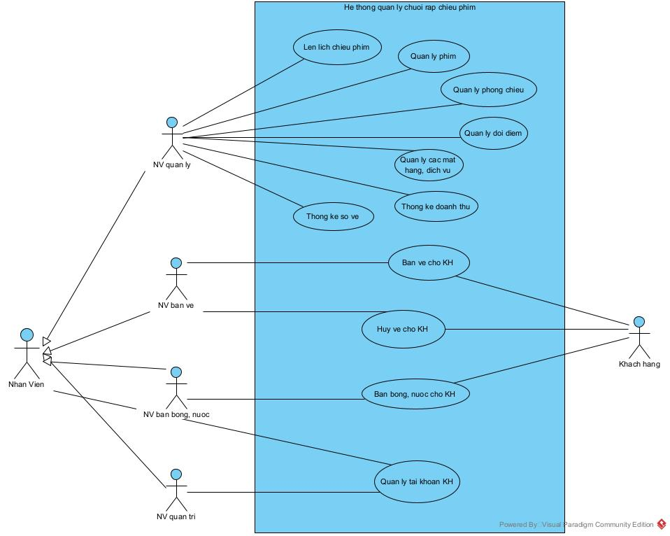

Sơ đồ usecase tổng quan của hệ thống

### Mô tả chi tiết UC tổng quan

#### Usecase “lên lịch chiếu phim” cho phép nhân viên quản lý lịch chiếu lên lịch chiếu và giá của suất chiếu cho từng phim tại mỗi phòng chiếu ở mỗi rạp trong hệ thống rạp.

#### Usecase “NVBV bán vé cho khách hàng” cho phép nhân viên bán vé bán vé và xử lý tích điểm, thanh toán, đổi điểm và xuất hoá đơn cho khách hàng.

#### Usecase “NVBV huỷ vé cho KH” cho phép nhân viên bán vé huỷ vé đã thanh toán của khách hàng và thực hiện thủ tục hoàn trả cho khách hàng.

#### Usecase “NVBBN bán bỏng, nước cho khách hàng” cho phép nhân viên bán bỏng nước bán bỏng, nước cho khách hàng và xử lý tích điểm, thanh toán, đổi điểm và xuất hoá đơn cho khách hàng.

#### Usecase “Quản lý tài khoản khách hàng” cho phép người quản trị hệ thống thực hiện thêm, sửa, xoá tài khoản khách hàng.

#### Usecase “Thống kê doanh thu” cho phép nhân viên quản lý doanh thu thống kê doanh thu theo phim hoặc theo rạp.

#### Usecase “Thống kê số vé” cho phép nhân viên quản lý số vé bán ra thống kê số vé đã bán ra trong ngày hoặc tại một khoảng thời điểm cụ thể.

## Chức năng “Bán vé xem phim”

### Xác định actor của hệ thống:

#### Actor là người dùng trực tiếp: Nhân viên bán vé

#### Actor là người dùng gián tiếp: khách hàng. Phải có khách hàng mới thực hiện được.

### Các chức năng liên quan đến actor:

#### Nhân viên bán vé: giao dịch trực tiếp với khách hàng để bán vé

#### Khách hàng có thể mua vé hoặc bỏng nước trực tiếp với nhân viên bán.

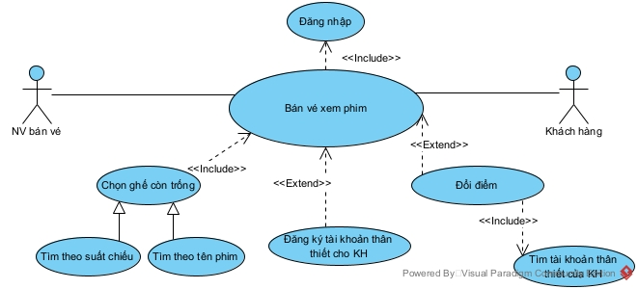

Sơ đồ use case module “bán vé xem phim”

### Mô tả chi tiết UC:

#### Đăng nhập: Cho phép nhân viên bán vé đăng nhập vào hệ thống để tiến hành cho khách chọn và mua vé. Vì nếu không thực hiện Đăng nhập thì không thực hiện được UC Bán vé xem phim nên nó có quan hệ Include với UC Bán vé xem phim.

#### Chọn khung giờ chiếu: cho phép nhân viên bán vé chọn khung giờ chiếu phù hợp với mong muốn của khách hàng xem phim.

#### Chọn ghế còn trống: cho phép nhân viên bán vé chọn ghế còn trống trong phòng chiếu cho khách hàng. Vì để chọn ghế còn trống ta cần chọn được khung giờ chiếu nên UC này có quan hệ Generalization với UC Chọn khung giờ chiếu.

#### Bán vé xem phim: cho phép nhân viên bán vé cho khách hàng. Vì nếu không có UC chọn khung giờ chiếu và UC chọn ghế còn trống, không thể thực hiện UC này nên nó có quan hệ Include với UC chọn khung giờ chiếu và UC chọn ghế còn trống.

#### Tìm tài khoản thân thiết của KH: cho phép nhân viên tìm tài khoản khách hàng đã có trong hệ thống

#### Đổi điểm: cho phép nhân viên quy đổi điểm thân thiết trong tài khoản thân thiết của khách hàng được lưu trữ trên hệ thống để quy đổi thành vé, quà hoặc ưu đãi. Vì Đổi điểm chỉ có thể thực hiện sau khi thực hiện UC Tìm tài khoản thân thiết của KH, nên nó có quan hệ Include với UC Tìm tài khoản thân thiết của khách hàng. Vì Đổi điểm chỉ có thể thực hiện nếu khách hàng có mong muốn và có tài khoản thân thiết nên nó có quan hệ Extend với UC Bán vé xem phim.

#### Đăng ký tài khoản thân thiết: Nếu khách hàng chưa có trong hệ thống và có mong muốn đăng ký mới tiến hành Đăng ký tài khoản thân thiết của khách hàng nên UC này có quan hệ extend với UC Bán vé xem phim.

1. Pha phân tích

# Kịch bản chuẩn và ngoại lệ (version 1) cho module “Bán vé xem phim”

|  |  |
| --- | --- |
| Scenario | Mua vé |
| Actor | NV bán vé, khách hàng (KH) |
| Pre-condition | NV bán vé đã đăng nhập vào hệ thống thành công |
| Post-condition | KH mua vé xong |
| Main events | 1. NV bán vé A chọn chức năng bán vé từ menu chính của NV bán hàng để bán vé theo yêu cầu của khách hàng B đang có nhu cầu mua vé. 2. Hệ thống hiển thị giao diện có ô nhập chuỗi ký tự Input, hai nút tuỳ chọn Tìm theo phòng chiếu, Tìm theo tên phim. 3. NV A hỏi KH B muốn tìm theo phòng chiếu hay tên phim. 4. KH B trả lời muốn tìm theo tên phim là Kingsman. 5. NV A nhập vào ô Input=Kingsman, ấn vào nút tuỳ chọn Tìm theo tên phim. 6. Hệ thống hiện ra danh sách kết quả tìm kiếm lịch chiếu các phim có tên chứa chuỗi Kingsman như trong bảng sau và nút Next, Huỷ bỏ:  |  |  |  |  |  | | --- | --- | --- | --- | --- | | Mã phim | Tên phim | Lịch chiếu | Loại | Thời lượng phim (phút) | | 001 | Kingsman | |  |  |  | | --- | --- | --- | | 12:00 | 14:15 | 20:20 | | 2D | 121 | | 003 | Kingsman 2 | |  |  |  | | --- | --- | --- | | 9:30 | 12:00 | 18:20 | | 2D | 91 | | 005 | Kingsman 3 | |  |  |  | | --- | --- | --- | | 10:00 | 18:00 | 19:30 | | 20:15 | 21:00 | 23:45 | | 2D | 120 | | Mã phim | Tên phim | Lịch chiếu | Loại | Thời lượng phim (phút) | | 001 | Kingsman | |  |  |  | | --- | --- | --- | | 9:00 | 18:30 | 19:45 | | 2D | 121 | | 005 | Kingsman 3 | |  |  |  | | --- | --- | --- | | 10:00 | 18:00 | 19:30 | | 20:15 | 21:00 | 23:45 | | 2D | 120 |  1. NV A thông báo kết quả tìm kiếm theo tên phim, yêu cầu khách chọn phim muốn xem. 2. KH B chọn phim Kingsman 3. 3. NV A liệt kê lịch chiếu của phim Kingsman 3 và hỏi KH B muốn xem vào khung giờ nào. 4. KH B chọn khung giờ chiếu 21:00 ngày 24/3/2022. 5. NV A tick chọn phim Kingsman 3 và khung giờ chiếu 21:00 ngày 24/3/2022 và click Next. 6. Hệ thống hiện giao diện các ghế trong phòng chiếu phim Kingsman 3 vào 21:00 ngày 24/3/2022 với màu xám là ghế đã được mua như sau và nút Next, Huỷ bỏ:  |  |  |  |  |  |  |  |  |  |  |  |  |  |  | | --- | --- | --- | --- | --- | --- | --- | --- | --- | --- | --- | --- | --- | --- | | G1 | G2 | G3 | G4 | G5 | G6 | G7 | G8 | G9 | G10 | G11 | G12 | G13 | G14 | | F1 | F2 | F3 | F4 | F5 | F6 | F7 | F8 | F9 | F10 | F11 | F12 | F13 | F14 | | E1 | E2 | E3 | E4 | E5 | E6 | E7 | E8 | E9 | E10 | E11 | E12 | E13 | E14 | | D1 | D2 | D3 | D4 | D5 | D6 | D7 | D8 | D9 | D10 | D11 | D12 | D13 | D14 | | C1 | C2 | C3 | C4 | C5 | C6 | C7 | C8 | C9 | C10 | C11 | C12 | C13 | C14 | | B1 | B2 | B3 | B4 | B5 | B6 | B7 | B8 | B9 | B10 | B11 | B12 | B13 | B14 | | A1 | A2 | A3 | A4 | A5 | A6 | A7 | A8 | A9 | A10 | A11 | A12 | A13 | A14 |  1. NV A hỏi KH B muốn chọn những ghế nào trong phòng chiếu và nhắc nhở KH ghế màu xám là ghế đã có người mua. 2. KH B trả lời muốn mua 2 ghế D10 và D11. 3. NV A click chọn ghế D10 và D11 và ấn nút Next. 4. Hệ thống hiện giao diện xác nhận thông tin mua vé với các thông tin như bảng sau và nút Xác nhận, Huỷ bỏ:  |  |  | | --- | --- | | Tên rạp | CGV Long Biên | | Số hiệu phòng chiếu | R01 | | Khung giờ chiếu | |  |  | | --- | --- | | Ngày chiếu | 24/3/2022 | | Giờ chiếu | 21:00 | | | Tên phim | Kingsman 3 | | Loại phim | 2D | | Số lượng vé | 2 vé. Chi tiết các vé:   |  |  |  | | --- | --- | --- | | STT | Ghế | Giá tiền | | 1 | D10 | 70.000 | | 2 | D11 | 70.000 | | Tổng tiền | | 140.000 | |  1. NV A đọc lại toàn bộ thông tin trên và yêu cầu KH B xác nhận đồng ý mua vé. 2. KH B xác nhận thông tin là đúng và đồng ý mua vé. 3. NV A click vào nút Xác nhận. 4. Hệ thống hiển thị bảng tuỳ chọn Nhập tài khoản khách hàng thân thiết gồm các ô nhập Họ tên, Ngày tháng năm sinh và Số điện thoại, các nút tuỳ chọn Tìm kiếm, Bỏ qua, Thêm mới. 5. NV A hỏi KH B có tài khoản khách hàng thân thiết tại hệ thống rạp hay không. 6. KH B trả lời là có tài khoản khách hàng thân thiết. 7. NV A hỏi KH B thông tin tên, ngày tháng năm sinh, số điện thoại. 8. KH B cung cấp thông tin:  |  |  |  | | --- | --- | --- | | Họ tên | Ngày tháng năm sinh | Số điện thoại | | Đào Ngọc B | 26/6/2001 | 0348882601 |  1. NV A nhập thông tin khách hàng vào hệ thống: Họ tên =Ngọc B, Ngày tháng năm sinh=26/6/2001 và ấn nút Tìm kiếm. 2. Hệ thống hiện lên danh sách tất cả các KH tên chứa chữ Ngọc B và ngày tháng năm sinh là 26/6/2001:  |  |  |  |  | | --- | --- | --- | --- | | Mã khách hàng | Họ tên | Ngày tháng năm sinh | Số điện thoại | | 2001 | Đào Ngọc B | 26/6/2001 | 0348882601 | | 4019 | Nguyễn Ngọc B | 12/4/1999 | 0987654321 | | 3024 | Nguyễn Ngọc B | 3/4/2002 | 0987572131 |  1. NV A click vào dòng số 1 đúng với thông tin KH B cung cấp. 2. Hệ thống hiện thông tin tài khoản của KH B như bảng và có nút Sử dụng điểm tích luỹ và Next.  |  |  | | --- | --- | | Mã khách hàng | 2001 | | Họ tên | Đào Ngọc B | | Ngày tháng năm sinh | 26/6/2001 | | Hạng khách hàng | Học sinh sinh viên | | Số điện thoại | 0348882601 | | Điểm tích luỹ hiện có | 30 | | Ưu đãi hiện có | U22 |  1. NV A thông báo số điểm thân thiết hiện có của KH B là 30 có thể đổi được một trong số hai vé KH B đã chọn và hỏi KH B có muốn đổi điểm không. 2. KH B trả lời muốn đổi điểm. 3. NV A ấn vào nút Sử dụng điểm tích luỹ. 4. Hệ thống hiện các tuỳ chọn đổi điểm phù hợp như sau và nút Next, Huỷ bỏ.  1 vé 2D (25 điểm).2 vé 2D (50 điểm).  1. NV A ấn vào tuỳ chọn 1 vé 2D (25 điểm) và ấn Next. 2. Hệ thống hiện giao diện thông tin hoá đơn như sau và nút Xác nhận, Huỷ bỏ:  |  |  | | --- | --- | | Mã khách hàng | 2001 | | Tên khách hàng | Đào Ngọc B | | Dịch vụ | Vé xem phim   |  |  | | --- | --- | | Tên rạp | CGV Long Biên | | Số hiệu phòng chiếu | R01 | | Khung giờ chiếu | |  |  | | --- | --- | | Ngày chiếu | 24/3/2022 | | Giờ chiếu | 21:00 | | | Tên phim | Kingsman 3 | | Loại phim | 2D | | Số lượng vé | 2 vé. Chi tiết các vé:   |  |  |  | | --- | --- | --- | | STT | Ghế | Giá tiền | | 1 | D10 | 70.000 | | 2 | D11 | 0 | | Tổng tiền | | 70.000 | | | | Điểm tích luỹ hiện có | 30 | | Điểm tích luỹ đã sử dụng | 25 | | Điểm tích luỹ được nhận | 2 | | Điểm tích luỹ sau thanh toán | 7 |  1. NV A đọc lại toàn bộ thông tin và yêu cầu KH B xác nhận và đồng ý mua vé. 2. KH B xác nhận hoá đơn mua vé. 3. NV A click vào nút Xác nhận. 4. Hệ thống thông báo đặt vé thành công và xuất hoá đơn. 5. NV A thông báo mua vé thành công và in hoá đơn cho KH B. |
| Exception | 4. KH B trả lời tìm theo phòng chiếu phim 2D.  4.1 NV A nhập Input=phòng chiếu phim 2D, chọn nút tuỳ chọn Tìm theo phòng chiếu.  4.2 Hệ thống hiển thị kết quả tìm kiếm lịch chiếu theo tên phòng chiếu phim và nút Next, Huỷ bỏ:   |  |  |  |  |  | | --- | --- | --- | --- | --- | | Ngày 24/3/2022 | | | | | | Mã phòng chiếu | Tên phòng chiếu | Lịch chiếu | Số ghế | Ghi chú | | R01 | Phòng chiếu phim 2D | |  |  |  | | --- | --- | --- | | 12:00 | 14:15 | 20:20 | | 98 |  | | R03 | Phòng chiếu 2D và 3D | |  |  |  | | --- | --- | --- | | 9:30 | 12:00 | 18:20 | | 98 |  | | Ngày 25/3/2022 | | | | | | Mã phòng chiếu | Tên phòng chiếu | Lịch chiếu | Số ghế | Ghi chú | | R01 | Phòng chiếu phim 2D | |  |  |  | | --- | --- | --- | | 9:00 | 18:30 | 19:45 | | 98 |  | | R03 | Phòng chiếu 2D và 3D |  | 98 | Bảo trì |   4.3 NV A thông báo cho khách hàng thông tin từng phòng chiếu tương tự như bước 7.  12. Hệ thống báo không còn ghế trống trong khung giờ chiếu 21:00 ngày 24/3/2022.   * 1. NV A báo với KH B rằng không còn ghế trống, hỏi KH B có muốn đổi khung giờ chiếu hay không.   12.2 KH B không đổi.   * 1. NV A cáo lỗi với KH đồng thời click Huỷ bỏ.   12. Hệ thống báo không còn ghế trống trong khung giờ chiếu 21:00 ngày 24/3/2022.   * 1. NV A báo với KH B rằng không còn ghế trống, hỏi KH B có muốn đổi khung giờ chiếu hay không.   2. KH B đổi sang khung giờ chiếu 20:15 ngày 24/3/2022.   3. NV A tick chọn phim Kingsman 3 và khung giờ chiếu 20:15 ngày 24/3/2022 và click Next.   12.4 Hệ thống hiện giao diện các ghế trong phòng chiếu phim Kingsman 3 vào 21:00 ngày 24/3/2022 tương tự bước 12 của kịch bản chính.  22. KH B trả lời là không có tài khoản thân thiết.   * 1. NV A hỏi KH B có muốn đăng ký tài khoản thân thiết không.   22.2 KH B trả lời không.  22.3 NV A click vào nút Bỏ qua.  22.4 Hệ thống hiện giao diện thông tin hoá đơn như sau và nút Xác nhận, Huỷ bỏ:   |  |  | | --- | --- | | Mã khách hàng | Không | | Tên khách hàng | Khách hàng lẻ | | Dịch vụ | Vé xem phim   |  |  | | --- | --- | | Tên rạp | CGV Long Biên | | Số hiệu phòng chiếu | R01 | | Khung giờ chiếu | |  |  | | --- | --- | | Ngày chiếu | 24/3/2022 | | Giờ chiếu | 21:00 | | | Tên phim | Kingsman 3 | | Loại phim | 2D | | Số lượng vé | 2 vé. Chi tiết các vé:   |  |  |  | | --- | --- | --- | | STT | Ghế | Giá tiền | | 1 | D10 | 70.000 | | 2 | D11 | 70.000 | | Tổng tiền | | 140.000 | | |   22.5 NV A đọc lại thông tin tương tự như bước 37.  22. KH B trả lời là không có tài khoản thân thiết.  22.1 NV A hỏi KH B có muốn đăng ký tài khoản thân thiết không.   * 1. KH B trả lời có.   22.3 NV A hỏi KH B thông tin tên, ngày tháng năm sinh, số điện thoại.  22.4 KH B cung cấp thông tin:   |  |  |  | | --- | --- | --- | | Họ tên | Ngày tháng năm sinh | Số điện thoại | | Đào Ngọc B | 26/6/2001 | 0348882601 |   22.5 NV A nhập thông tin khách hàng vào hệ thống: Họ tên=Ngọc B, Ngày tháng năm sinh=26/6/2001, Số điện thoại=0348882601 và ấn nút Thêm mới.  22.6 Hệ thống hiện thông báo Thêm tài khoản thân thiết thành công và hiển thị thông tin tài khoản tương tự như bước 30.  29. NV A thông báo số điểm tích luỹ hiện có của KH B không đủ để tiến hành đổi điểm và ấn nút Next.  29.1 Hệ thống hiển thị thông tin hoá đơn tương tự bước 36.  30. KH B trả lời là không muốn đổi điểm.  30.1 NV A ấn nút Next.  30.2 Hệ thống hiển thị thông tin hoá đơn tương tự bước 36. |

# Biểu đồ lớp thực thể module “Bán vé xem phim”

## Trích các lớp thực thể

Mô tả module trong một đoạn văn **như** sau:

Module Bán vé xem phim cho phép NV bán vé xem thông tin và giờ chiếu của các phim đang chiếu, các phòng chiếu, kiểm tra ghế trống trong phòng chiếu tại một khung giờ chiếu bất kỳ tại một rạp chiếu phim trong chuỗi rạp. Module cho phép NV bán vé tiến hành bán vé cho khách hàng mua trực tiếp hoặc đặt mua qua điện thoại và tiến hành thanh toán cho khách hàng. Module cũng cho phép NV bán vé tích luỹ điểm thân thiết cho khách hàng khi khách hàng có tài khoản thân thiết và quy đổi điểm thân thiết của khách hàng thành vé nếu khách hàng có nhu cầu và có đủ điểm thân thiết. Nếu khách hàng chưa có tài khoản thân thiết, module cũng cho phép NV bán vé đăng ký tài khoản thân thiết nếu khách hàng có nhu cầu. Mỗi khi thanh toán, hoá đơn sẽ được in ra cho khách hàng, bao gồm cả số điểm tích luỹ khách hàng sẽ được nhận và số điểm tích luỹ đã sử dụng trong lần thanh toán đó nếu có.

**Như vậy, ta có các danh từ và các phân tích như sau:**

### Module: danh từ chung chung loại

### NV bán vé: không phải đối tượng xử lý trực tiếp của module, nhưng cũng bị quản lý theo kiểu người dùng trực tiếp của phần mềm đề xuất là 1 lớp thực thể User

### Vé: là đối tượng xử lý của module là 1 lớp thực thể Ticket

### Thông tin: danh từ chung chung loại

### Phim: không phải đối tượng xử lý trực tiếp của module, nhưng cũng bị quản lý theo kiểu thuộc tính của các lớp thực thể khác đề xuất là 1 lớp thực thể Movie

### Phòng chiếu: là đối tượng xử lý của module là 1 lớp thực thể CinemaRoom

### Rạp chiếu phim: không phải đối tượng xử lý trực tiếp của module, nhưng cũng bị quản lý theo kiểu thuộc tính của các lớp thực thể khác đề xuất là 1 lớp thực thể Cinema

### Ghế: là đối tượng xử lý của module là 1 lớp thực thể Seat

### Giờ chiếu: là đối tượng xử lý của module là 1 lớp thực thể Showtime

### Khách hàng: là đối tượng xử lý của module là 1 lớp thực thể Client

### Điện thoại: không thuộc phạm vi xử lý của module loại

### Điểm thân thiết: là đối tượng xử lý của module là 1 thuộc tính MemberPoint của lớp thực thể Client

### Tài khoản thân thiết: không phải đối tượng xử lý trực tiếp của module, nhưng cũng bị quản lý theo kiểu thuộc tính của lớp thực thể khác là 1 lớp thực thể MemberAccount.

### Hoá đơn: là đối tượng xử lý của module là 1 lớp thực thể Bill

**Vậy chúng ta thu được các lớp thực thể ban đầu gồm:**

User, Movie, CinemaRoom, Cinema, Seat, Showtime, Client, MemberAccount, Bill

**Quan hệ giữa các lớp thực thể được xác định như sau:**

### Một rạp chiếu phim chứa nhiều phòng chiếu vì vậy mối quan hệ giữa Cinema và CinemaRoom là 1-n.

### Một phim có thể có nhiều giờ chiếu vì thế quan hệ giữa Movie và Showtime là 1-n.

### Một phòng chiếu có thể có nhiều chỗ ngồi. Một chỗ ngồi chỉ có thể thuộc về một phòng chiếu, vậy quan hệ giữa CinemaRoom và Seat là quan hệ 1-n. Vì Seat được chứa trong CinemaRoom nên chúng có quan hệ Composition.

### Một khách hàng chỉ có thể có một hoặc không có tài khoản thân thiết, một tài khoản thân thiết chỉ có thể được sử dụng bởi một khách hàng, vì thế quan hệ giữa Client và MemberAccount là 1-1. Ta gộp 2 lớp thực thể Client và MemberAccount thành một lớp thực thể MemberAccount duy nhất.

### Một Client và một Bill xác định duy nhất một UsedMemberPoint. Liên kết này xác định thêm thông tin số điểm đã sử dụng và chi tiết việc đổi điểm đó.

### Một Showtime và một Seat xác định duy nhất một Ticket. Liên kết này xác định thêm thông tin chi tiết số tiền phải trả cho chỗ ngồi đó và khuyến mãi cho vé đó nếu có.

### Một NV bán vé có thể xuất ra nhiều hoá đơn, một hoá đơn chỉ có thể được xác nhận bởi một NV bán vé, vì vậy mối quan hệ giữa BookingClerk và Bill là 1-n.

### Một khách hàng có thể thanh toán nhiều hoá đơn, một hoá đơn chỉ có thể được thanh toán bởi một khách hàng, vì vậy mối quan hệ giữa Client và Bill là 1-n.

### Một hoá đơn có thể gồm nhiều vé, một vé chỉ có thể được thanh toán trong một hoá đơn, vì vậy mối quan hệ giữa Bill và Ticket là 1-n.

## Vẽ biểu đồ lớp thực thể modul “bán vé xem phim”

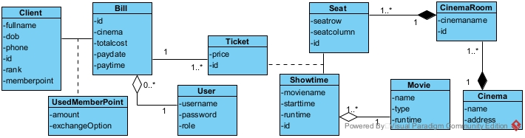

Biểu đồ lớp thực thể module “bán vé xem phim”

# Biểu đồ lớp module “bán vé xem phim”

## Trích lớp biên

**Các giao diện có tương tác với người dùng NV bán vé được xác định với các thuộc tính ban đầu như sau:**

### Giao diện đăng nhập đề xuất lớp biên LoginView: ô nhập username, password, nút login.

### Giao diện chính dành cho nhân viên đề xuất lớp biên StaffHomeView: chọn chức năng Bán vé.

### Giao diện chọn giờ chiếu đề xuất lớp biên ShowtimeBookingView: ô nhập xâu, nút SearchByCinemaRoom, SearchByMovieName, bảng kết quả tìm kiếm.

### Giao diện các ghế ngồi trong phòng chiếu tại suất đã chọn đề xuất lớp biên SeatBookingView: bảng các ghế và tình trạng các ghế trong phòng chiếu tại suất đã chọn, nút Next, Cancel.

### Giao diện tìm kiếm tài khoản khách hàng thân thiết của khách hàng, tích điểm và đổi điểm đề xuất lớp biên MemberPointView: nút nhập thông tin khách hàng và tìm kiếm tài khoản thân thiết của khách hàng, các tuỳ chọn đổi điểm.

### Giao diện xác nhận hoá đơn đề xuất lớp biên BillConfirmationView: bảng thông tin hoá đơn, nút Confirm, Cancel.

**Các thuộc tính và chức năng của mỗi lớp biên được xác định như sau:**

LoginView: Input: username, password

Output: giao diện trang chủ của nhân viên sử dụng hệ thống

Gán cho lớp User và thêm chức năng kiểm tra đăng nhập CheckLogin()

TicketHomeView: Input: chức năng nhân viên bán vé

Output: giao diện bán vé

ShowtimeBookingView: Input: chuỗi ký tự

Ouput: kết quả tìm kiếm lịch chiếu (Showtime)

Gán cho lớp Showtime và thêm chức năng tìm kiếm theo tên phim SearchByMovieName(), tìm kiếm theo tên phòng chiếu SearchByCinemaRoom()

SeatBookingView: Input: giờ chiếu

Output: bảng tình trạng ghế (Seat) trong phòng chiếu tại giờ chiếu đó

Gán cho lớp Seat và thêm chức năng kiểm tra và chọn ghế trống để mua ChooseSeat()

MemberPointView: Input: thông tin tài khoản khách hàng, tuỳ chọn đổi điểm

Output: các tuỳ chọn đổi điểm phù hợp với thông tin tài khoản thân thiết của

khách hàng

Gán cho lớp Client và thêm chức năng tìm kiếm tài khoản khách hàng SearchAccount(), thêm tài khoản khách hàng nếu chưa có AddAccount(), cập nhật điểm sau khi đổi UpdatePoint()

BillConfirmationView: Input: không có

Output: thông tin hoá đơn (Bill)

Gán cho lớp Bill và thêm chức năng cập nhật vào CSDL Save()

## Biểu đồ lớp chi tiết

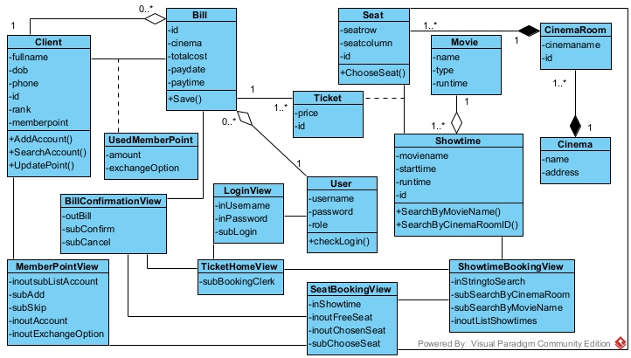

Biểu đồ lớp module “Bán vé xem phim”

# Kịch bản chuẩn (version 2) cho module “Bán vé xem phim”

1. Khách hàng đến quầy bán vé gặp nhân viên bán vé.
2. NV bán vé chọn chức năng BookingClerk trong StaffHomeView.
3. Lớp StaffHomeView gọi lớp ShowtimeBookingView hiển thị.
4. Lớp ShowtimeBookingView hiển thị cho NV bán vé.
5. NV hỏi KH muốn tìm theo tên phim hay tên phòng chiếu.
6. KH trả lời tìm theo tên phim và đưa ra tên phim mong muốn.
7. NV nhập tên phim vào giao diện ShowtimeBookingView và click Search by movie name.
8. Lớp ShowtimeBookingView gọi sang lớp Showtime.
9. Lớp Showtime thực hiện hàm SearchByMovieName().
10. Lớp Showtime trả kết quả về cho lớp ShowtimeBookingView.
11. Lớp ShowtimeBookingView hiển thị kết quả tìm kiếm cho NV.
12. NV thông báo kết quả cho KH và yêu cầu chọn giờ chiếu.
13. KH chọn giờ chiếu mong muốn.
14. NV chọn giờ chiếu tương ứng theo yêu cầu của KH.
15. Lớp ShowtimeBookingView gọi lớp SeatBookingView.
16. Lớp SeatBookingView hiển thị cho NV bán vé.
17. NV hỏi KH muốn chọn ghế nào dựa trên kết quả hiển thị.
18. KH chọn ghế ngồi mong muốn.
19. NV tick chọn ghế ngồi tương ứng theo yêu cầu của KH và click Choose seat.
20. Lớp SeatBookingView gọi lớp Seat.
21. Lớp Seat thực hiện hàm ChooseSeat().
22. Lớp Seat trả kết quả về cho lớp SeatBookingView.
23. Lớp SeatBookingView gọi lớp MemberPointView.
24. Lớp MemberPointView hiển thị cho NV.
25. NV hỏi KH có tài khoản khách hàng thân thiết không.
26. KH trả lời có.
27. NV hỏi KH thông tin tài khoản thân thiết cá nhân.
28. KH cung cấp thông tin tài khoản thân thiết cá nhân cho NV.
29. NV nhập thông tin KH vào GD MemberPointView và click Search.
30. Lớp MemberPointView gọi lớp Client.
31. Lớp Client thực hiện hàm SearchAccount().
32. Lớp Client trả về kết quả cho lớp MemberPointView.
33. Lớp MemberPointView hiển thị kết quả tìm kiếm cho NV.
34. NV chọn vào tài khoản tương ứng với thông tin KH cung cấp.
35. Giao diện MemberPointView hiển thị thông tin tài khoản thân thiết của khách hàng bao gồm số điểm thân thiết hiện có.
36. NV thông báo số điểm thân thiết hiện có của KH và cung cấp thông tin về số vé và loại vé KH có thể sử dụng điểm để thanh toán trong đơn vé hiện tại và hỏi KH có muốn sử dụng điểm thân thiết để đổi quà hoặc vé không.
37. KH đồng ý và lựa chọn phương án đổi điểm mong muốn.
38. NV chọn phương án đổi điểm theo mong muốn khách hàng và ấn vào Next trên giao diện MemberPointView.
39. Lớp MemberPointView gọi lớp Client.
40. Lớp Client thực hiện hàm UpdatePoint().
41. Lớp Client trả kết quả về cho lớp MemberPointView.
42. Lớp MemberPointView hoàn thành, trả kết quả về cho lớp SeatBookingView.
43. Lớp SeatBookingView gọi lớp BillConfirmationView.
44. Lớp BillConfirmationView hiển thị cho NV.
45. NV đọc lại các thông tin của hoá đơn cho KH và yêu cầu xác nhận.
46. KH xác nhận và thanh toán.
47. NV click nút Confirm trên giao diện BillConfirmationView.
48. Lớp BillConfirmationView gọi lớp Bill.
49. Lớp Bill thực hiện hàm Save().
50. Lớp Bill trả về kết quả cho lớp BillCofirmationView.
51. Lớp BillConfirmationView hiện thông báo mua vé thành công.
52. NV click OK.
53. Lớp BillConfirmationView gọi lớp StaffHomeView.
54. Lớp StaffHomeView hiển thị cho NV.
55. NV thông báo KH đã mua vé thành công, xuất hoá đơn và vé cho KH.

# Biểu đồ tuần tự cho kịch bản chuẩn (version 2)

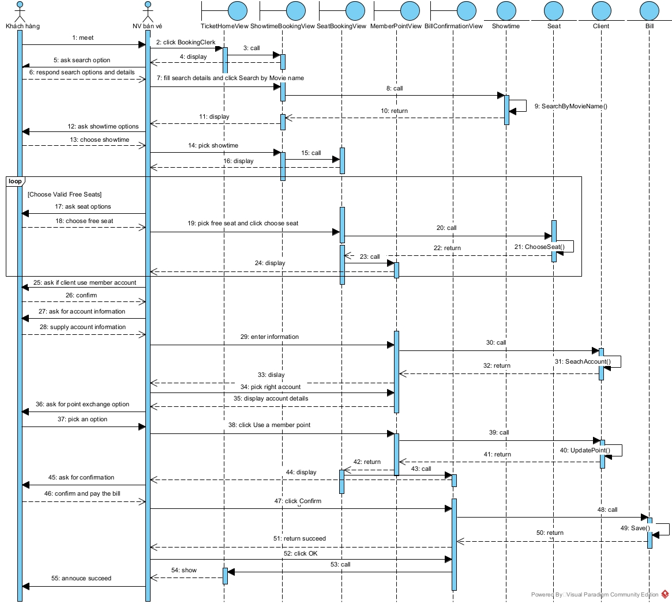

Biểu đồ tuần tự module “bán vé xem phim”

1. Pha thiết kế

# Thiết kế lớp thực thể

## Bổ sung thuộc tính ID cho các lớp không kế thừa từ lớp khác và bổ sung kiểu dữ liệu theo ngôn ngữ lập trình cho tất cả các thuộc tính của các lớp

### Client, Bill, Ticket, Seat, CinemaRoom, Cinema, UsedMemberPoint, User, Showtime, Movie

### Thêm kiểu dữ liệu cho các thuộc tính

## Chuyển các quan hệ đối tượng association thành quan hệ aggregation hoặc quan hệ composition

### Client + Bill UsedMemberPoint được chuyển thành Client là một thành phần của UsedMemberPoint và Bill là một thành phần của UsedMemberPoint.

### Bill – Ticket được chuyển thành Ticket là một thành phần của Bill.

### Seat + Showtime Ticket được chuyển thành Seat là một thành phần của Ticket và Showtime là một thành phần của Ticket.

## Bổ sung thuộc tính kiểu đối tượng với các quan hệ thành phần aggregation và composition

### Client là thành phần của UsedMemberPoint và có quan hệ 1-n UsedMemberPoint có một Client.

### Bill là thành phần của UsedMemberPoint và có quan hệ 1-n UsedMemberPoint có một Bill.

### User là thành phần của Bill và có quan hệ 1-n Bill có một User.

### Seat là thành phần của CinemaRoom và có quan hệ n-1 CinemaRoom có một danh sách các Seat.

### CinemaRoom là thành phần của Cinema và có quan hệ n-1 Cinema có một danh sách các CinemaRoom.

### Movie là thành phần của Showtime và có quan hệ 1-n Showtime có một Movie.

### CinemaRoom là thành phần của Ticket và có quan hệ 1-n Ticket có một CinemaRoom.

### Showtime là thành phần của Ticket và có quan hệ 1-n Ticket có một Showtime.

### Seat là thành phần của Ticket và có quan hệ n-1 Ticket có một danh sách các Seat.

### Ticket là thành phần của Bill và có quan hệ n-1 Bill có một danh sách các Ticket.

## Kết quả

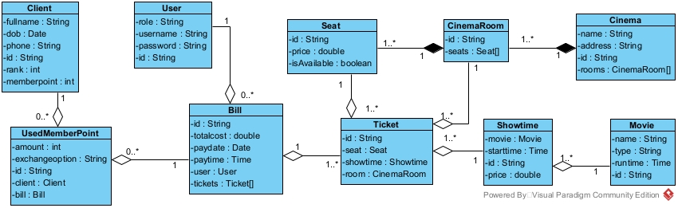

# Thiết kế CSDL

## Mỗi lớp thực thể đề xuất thành một bảng trong CSDL

### Lớp Client bảng tblClient

### Lớp User bảng tblUser

### Lớp Seat bảng tblSeat

### Lớp CinemaRoom bảng tblCinemaRoom

### Lớp Cinema bảng tblCinema

### Lớp UsedMemberPoint bảng tblUsedMemberPoint

### Lớp Bill bảng tblBill

### Lớp Ticket bảng tblTicket

### Lớp Showtime bảng tblShowtime

### Lớp Movie bảng tblMovie

## Chuyển các thuộc tính không phải dạng đối tượng (Object) thành thuộc tính của bảng tương ứng

### tblClient: ID, name, DOB, phone, rank, memberpoint

### tblUser: ID, username, password, role

### tblSeat: ID, isAvailable, price

### tblCinemaRoom: ID, type

### tblCinema: ID, name, address

### tblUsedMemberPoint: ID, amount, exchangeoption

### tblBill: ID, date, time, totalcost

### tblTicket: ID, price

### tblShowtime: ID, start, price

### tblMovie: ID, name, type, runtime

## Chuyển quan hệ số lượng giữa các lớp sang quan hệ số lượng giữa các bảng tương ứng

### 1 tblClient – n tblUsedMemberPoint

### n tblUsedMemberPoint – 1 tblBill

### 1 tblUser – n tblBill

### 1 tblSeat – n tblTicket

### 1 tblCinemaRoom – n tblSeat

### 1 tblCinema – n tblCinemaRoom

### 1 tblBill – n tblTicket

### n tblTicket – 1 tblShowtime

### n tblShowtime– 1 tblCinemaRoom

### n tblShowtime – 1 tblMovie

## Đề xuất và bổ sung khoá chính, khoá phụ cho các bảng.

### Khoá chính:

#### tblUser: ID

#### tblUsedMemberPoint: ID

#### tblClient: ID

#### tblBill: ID

#### tblSeat: ID

#### tblTicket: ID

#### tblCinemaRoom: ID

#### tblCinema: ID

#### tblShowtime: ID

#### tblMovie: ID

### Khoá phụ:

#### 1 tblClient – n tblUsedMemberPoint tblUsedMemberPoint sẽ có khoá ngoại là ClientID

#### n tblUsedMemberPoint – 1 tblBill tblUsedMemberPoint sẽ có khoá ngoại là BillID

#### 1 tblUser – n tblBill tblBill có khoá ngoại là UserID

#### 1 tblSeat – n tblTicket tblTicket có khoá ngoại là SeatID

#### 1 tblCinemaRoom – n tblSeat tblSeat có khoá ngoại là CinemaRoomID

#### 1 tblCinema – n tblCinemaRoom tblCinemaRoom có khoá ngoại là CinemaID

#### 1 tblBill – n tblTicket tblTicket có khoá ngoại là BillID

#### n tblTicket – 1 tblShowtime tblTicket có khoá ngoại là ShowtimeID

#### n tblShowtime – 1 tblCinemaRoom tblShowtime có khoá ngoại là CinemaRoomID

#### n tblShowtime – 1 tblMovie tblShowtime có khoá ngoại là MovieID

## Kiểm tra và loại bỏ các thuộc tính dư thừa (thuộc tính lặp, thuộc tính dẫn xuất)

### price trong tblTicket

## Kết quả

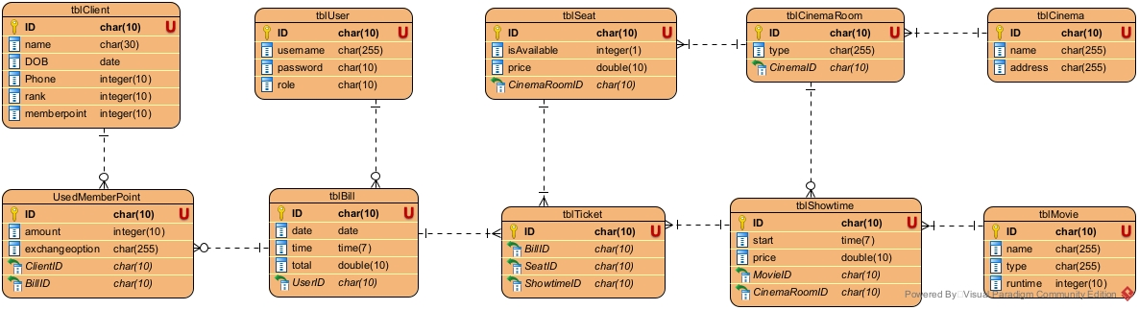

# Thiết kế giao diện module

### Giao diện đăng nhập LoginFrm:

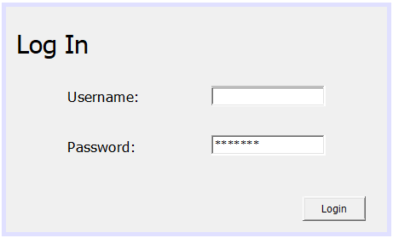

### Giao diện trang chủ bán vé TicketHomeFrm:

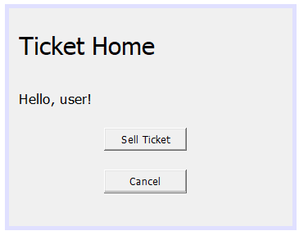

### Giao diện chọn suất chiếu ShowtimeBookingFrm:

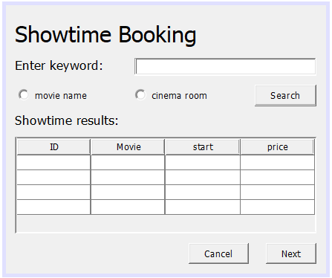

### Giao diện chọn ghế SeatBookingFrm:

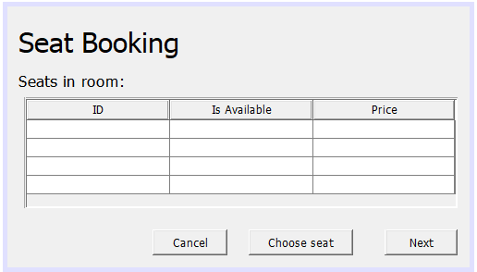

### Giao diện sử dụng tài khoản thân thiết để tích luỹ và đổi điểm (nếu có) MemberPointFrm:

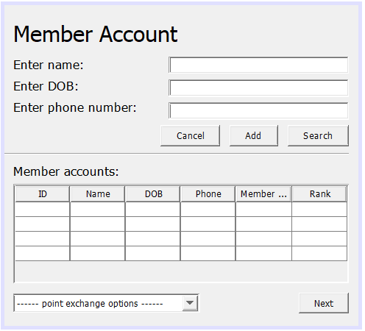

### Giao diện xác nhận thông tin hoá đơn BillConfirmationFrm:

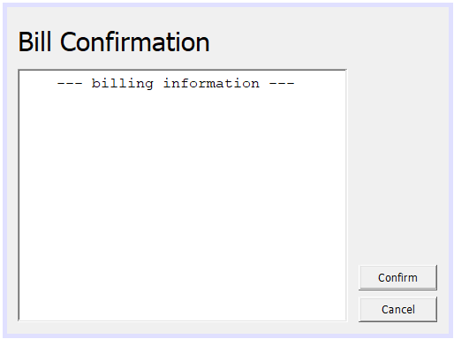

# Thiết kế biểu đồ lớp chi tiết

### Các lớp điều khiển:

#### UserDAO chứa hàm checkLogin() để kiểm tra thôgn tin đăng nhập

#### ShowtimeDAO chứa hàm SearchByMovieName() để tìm giờ chiếu theo tên phim, hàm SearchByCinemaRoom() để tìm giờ chiếu theo phòng chiếu.

#### SeatDAO chứa hàm ChooseSeat() để kiểm tra và chọn ghế trong phòng chiếu tại suất chiếu đã chọn.

#### ClientDAO chứa hàm AddAccount() để thêm tài khoản thân thiết cho khách hàng mới, hàm SearchAccount() để tìm kiếm tài khoản thân thiết của khách hàng, hàm UpdatePoint() để cập nhật điểm tích luỹ của khách hàng trong tài khoản thân thiết.

#### BillDAO chứa hàm Save() để lưu thông tin về các vé đã mua và thông tin thanh toán vào CSDL.

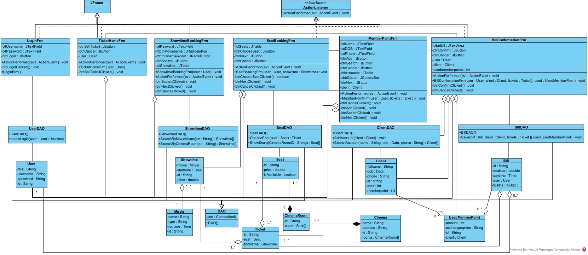

Biểu đồ lớp chi tiết module “bán vé xem phim” pha thiết kế

# Kịch bản (scenario) v3:

1. KH đến quầy yêu cầu mua vé xem phim.
2. NV vào hệ thống nhập username, password và click Login.
3. Lớp LoginFrm gọi hàm ActionPerformed().
4. Hàm ActionPerformed() gọi lớp User để tạo một đối tượng User.
5. Lớp User đóng gói thông tin vào trong một đối tượng User.
6. Lớp User trả về đối tượng cho hàm ActionPerformed().
7. Hàm ActionPerformed() gọi hàm checkLogin() của lớp UserDAO.
8. Hàm checkLogin() kiểm tra thông tin đăng nhập.
9. Hàm checkLogin() trả về kết quả cho hàm ActionPerformed().
10. Hàm ActionPerformed() gọi lớp TicketHomeFrm.
11. Lớp TicketHomeFrm gọi hàm khởi tạo TicketHomeFrm().
12. Giao diện TicketHomeFrm hiển thị.
13. NV click vào nút Sell Ticket.
14. Lớp TicketHomeFrm gọi hàm ActionPerformed().
15. Hàm ActionPerformed() gọi lớp ShowtimeBookingFrm.
16. Lớp ShowtimeBookingFrm gọi hàm khởi tạo ShowtimeBookingFrm().
17. Giao diện ShowtimeBookingFrm hiển thị ra.
18. NV hỏi khách hàng muốn tìm suất chiếu theo tên phim hay theo phòng chiếu.
19. KH trả lời tìm theo tên phim và cung cấp tên phim mong muốn.
20. NV nhập tên phim, chọn vào tuỳ chọn movie name và click nút Search.
21. Lớp ShowtimeBookingFrm gọi hàm ActionPerformed().
22. Hàm ActionPerformed() gọi hàm SearchByMovieName() của lớp ShowtimeDAO.
23. Hàm SearchByMovieName() tìm kiếm các suất chiếu phim của phim có tên trùng với keyword được cung cấp.
24. Hàm ActionPerformed() gọi lớp Showtime để tạo các đối tượng Showtime.
25. Lớp Showtime đóng gói thôg tin vào trong mỗi đối tượng Showtime.
26. Lớp Showtime trả về đối tượng cho lớp ShowtimeDAO.
27. Hàm SearchByMovieName() trả về kết quả cho hàm ActionPerformed().
28. Hàm ActionPerformed() hiển thị kết quả các suất chiếu thoả mãn cho NV.
29. NV hỏi KH muốn chọn suất chiếu nào để mua vé.
30. KH chọn suất chiếu.
31. NV click chọn suất chiếu và click Next.
32. Lớp ShowtimeBookingFrm gọi hàm ActionPerformed().
33. Hàm ActionPerformed() gọi lớp SeatBookingFrm.
34. Lớp SeatBookingFrm gọi hàm khởi tạo SeatBookingFrm().
35. Giao diện SeatBookingFrm hiển thị ra.
36. NV hỏi khách hàng muốn ngồi ghế nào.
37. KH cung cấp các ghế muốn mua vé.
38. NV click vào từng ghế và click nút Choose seat.
39. Hàm ActionPerformed() được gọi.
40. Hàm ActionPerformed() gọi hàm ChooseSeat() của lớp SeatDAO.
41. Hàm ChooseSeat() kiểm tra ghế có trống không.
42. Hàm ActionPerformed() gọi lớp Seat tạo đối tượng Seat.
43. Lớp Seat đóng gói thông tin vào trong một đối tượng Seat.
44. Lớp Seat trả đối tượng về cho hàm ActionPerformed().
45. Hàm ChooseSeat() trả kết quả về cho hàm ActionPerformed().
46. Hàm ActionPerformed() hiển thị đã chọn ghế cho NV.
47. NV click nút Next.
48. Lớp SeatBookingFrm gọi hàm ActionPerformed().
49. Hàm ActionPerformed() gọi lớp MemberPointFrm.
50. Lớp MemberPointFrm gọi hàm khởi tạo MemberPointFrm().
51. Giao diện MemberPointFrm hiển thị cho NV.
52. NV hỏi khách hàng thông tin tài khoản thân thiết.
53. KH cung cấp họ tên, ngày tháng năm sinh, số điện thoại.
54. NV nhập thông tin vào và click nút Search.
55. Lớp MemberPointFrm gọi gọi hàm ActionPerformed().
56. Hàm ActionPerformed() gọi hàm SearchAccount() của lớp ClientDAO.
57. Hàm SearchAccount() tìm kiếm các tài khoản trùng với keyword được cung cấp.
58. Hàm ActionPerformed() gọi lớp Client để tạo các đối tượng Client.
59. Lớp Client đóng gói thôg tin vào trong mỗi đối tượng Client.
60. Lớp Client trả về đối tượng cho hàm ActionPerformed().
61. Hàm SearchAccount() trả về kết quả cho hàm ActionPerformed().
62. Hàm ActionPerformed() hiển thị kết quả các tài khoản thoả mãn cho NV.
63. NV click chọn vào tài khoản đúng với thông tin được cung cấp và chọn tuỳ chọn đổi điểm phù hợp như mong muốn khách hàng, click Next.
64. Hàm ActionPerformed() được gọi.
65. Hàm ActionPerformed() gọi hàm UpdatePoint() của lớp ClientDAO.
66. Hàm UpdatePoint() thực hiện cập nhật điểm tích luỹ.
67. Hàm UpdatePoint() trả về cho hàm ActionPerformed().
68. Hàm ActionPerformed() gọi lớp BillConfirmationFrm.
69. Lớp BillConfirmationFrm gọi hàm khởi tạo BillConfirmationFrm().
70. Giao diện BillConfirmationFrm hiển thị cho NV.
71. NV yêu cầu KH xác nhận và thanh toán.
72. KH xác nhận và thanh toán.
73. NV click Confirm.
74. Lớp BillConfirmationFrm gọi hàm ActionPerformed().
75. Hàm ActionPerformed() gọi lớp Bill để tạo đối tượng Bill.
76. Lớp Bill đóng gói thông tin vào trong một đối tượng Bill.
77. Lớp Bill trả về đối tượng cho hàm ActionPerformed().
78. Hàm ActionPerformed() gọi hàm Save() của lớp BillDAO.
79. Hàm Save() lưu thông tin hoá đơn vào CSDL.
80. Hàm Save() trả về kết quả cho hàm ActionPerformed().
81. Hàm ActionPerformed() hiển thị thông báo thành công.
82. NV click nút OK.
83. Lớp BillConfirmationFrm gọi hàm ActionPerformed().
84. Hàm ActionPerformed() gọi lớp TicketHomeFrm.
85. Lớp TicketHomeFrm gọi hàm khởi tạo TicketHomeFrm().
86. Giao diện TicketHomeFrm() hiển thị.

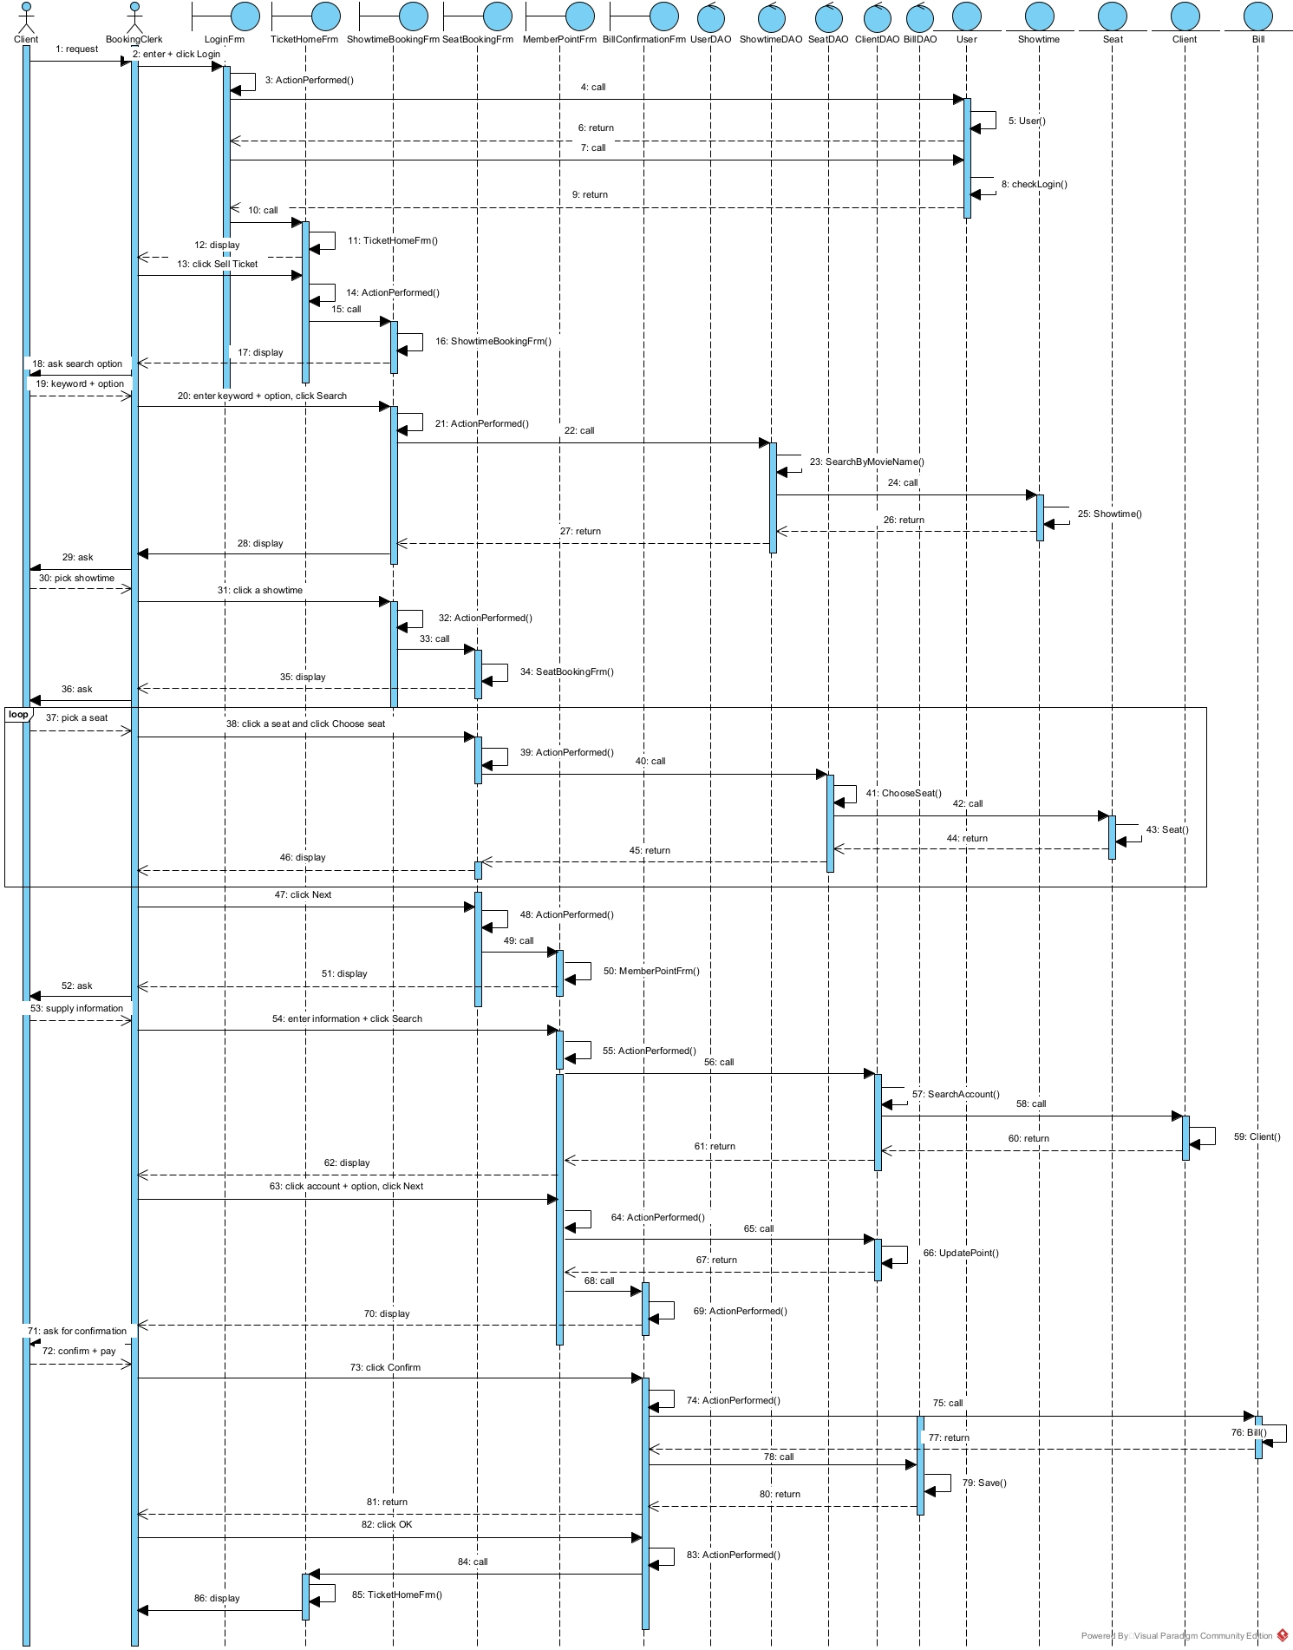

Biểu đồ tuần tự module “bán vé xem phim” pha thiết kế

1. Pha kiểm thử

# Test hộp đen (blackbox testing)

## Test plan:

|  |  |  |
| --- | --- | --- |
| **STT** | **Chức năng** | **Các trường hợp cần kiểm thử** |
| 1 | Bán vé xem phim | Còn vé để mua và khách hàng có tồn tại trong CSDL |
| 2 | Còn vé để mua và khách hàng không tồn tại trong CSDL |
| 3 | Không còn vé để mua |
| 4 | Mua cùng một ghế 2 lần liên tiếp trong cùng một suất chiếu tại một phòng chiếu |

## Các test case:

Test case 1: Còn vé để mua và khách hàng có tồn tại trong CSDL

###### CSDL trước khi test:

#### tblUser:

|  |  |  |  |
| --- | --- | --- | --- |
| **ID** | **Username** | **Password** | **Role** |
| U001 | Manager | Manager | Manager |
| U002 | Admin | Admin | Admin |
| U003 | Bookingclerk | Bookingclerk | bookingclerk |

#### tblClient:

|  |  |  |  |  |  |
| --- | --- | --- | --- | --- | --- |
| **ID** | **Name** | **DOB** | **Phone** | **Rank** | **Memberpoint** |
| C001 | Dao Ngoc Anh | 26/6/2001 | 034883206 | U22 | 20 |
| C002 | Le Dai Thang | 3/4/2001 | 092876523 | U22 | 15 |
| C003 | Dang Thi Van Anh | 1/12/2001 | 039293782 | U22 | 42 |
| C004 | Khong Duy Tuan | 4/5/2001 | 038234091 | U22 | 5 |

#### tblUsedMemberPoint:

|  |  |  |  |  |
| --- | --- | --- | --- | --- |
| **ID** | **Amount** | **Exchangeoption** | **ClientID** | **BillID** |
| P001 | 25 | 1 ve 2D | C001 | B002 |
| P002 | 50 | 2 ve 2D | C004 | B003 |

#### tblBill:

|  |  |  |  |
| --- | --- | --- | --- |
| **ID** | **Date** | **Time** | **UserID** |
| B001 | 22/4/2022 | 22:04 | U003 |
| B002 | 25/4/2022 | 9:03 | U003 |
| B003 | 1/5/2022 | 12:23 | U003 |

#### tblCinema:

|  |  |  |
| --- | --- | --- |
| **ID** | **Name** | **Address** |
| C01 | CGV Aeon Long Bien | Aeon Long Bien |

#### tblCinemaRoom:

|  |  |  |
| --- | --- | --- |
| **ID** | **Type** | **CinemaID** |
| R01 | 2D room | C01 |
| R02 | VIP room | C01 |
| R03 | 3D room | C01 |

#### tblSeat:

|  |  |  |  |
| --- | --- | --- | --- |
| **ID** | **CinemaRoomID** | **Price** | **isAvailable** |
| SD10 | R01 | 70.000 | True |
| SD11 | R01 | 70.000 | True |
| SA6 | R03 | 65.000 | False |
| SG10 | R01 | 70.000 | True |
| SG11 | R03 | 100.000 | True |

#### tblShowtime:

|  |  |  |  |  |
| --- | --- | --- | --- | --- |
| **ID** | **Start** | **Price** | **movieID** | **cinemaRoomID** |
| S01 | 9:20 2022-05-02 | 70.000 | M01 | R01 |
| S02 | 10:00 2022-05-02 | 70.000 | M05 | R02 |
| S03 | 19:30 2022-05-02 | 100.000 | M05 | R03 |

#### tblMovie

|  |  |  |  |
| --- | --- | --- | --- |
| **ID** | **Name** | **Type** | **Runtime** |
| M01 | Kingsman | 2D | 121 |
| M05 | Kingsman 3 | 3D | 120 |
| M07 | Zootopia | 3D | 109 |

#### tblTicket:

|  |  |  |  |
| --- | --- | --- | --- |
| **ID** | **BillID** | **SeatID** | **ShowtimeID** |
| T001 | B001 | SG07 | S01 |
| T002 | B003 | SG9 | S02 |
| T003 | B003 | SG10 | S02 |

###### Test case:

|  |  |  |
| --- | --- | --- |
| **STT** | **Bước thực hiện** | **Kết quả mong đợi** |
| 1 | Khởi tạo phần mềm | Giao diện đăng nhập hiện lên, gồm:  Ô nhập username, password  Nút đăng nhập |
| 2 | Nhập username “bookingclerk”, pasword “bookingclerk”, click đăng nhập | Giao diện trang chủ hiện ra với một nút bấm:  Sell Ticket |
| 3 | Chọn Sell Ticket | Giao diện chọn suất chiếu hiện ra với:  Ô nhập keyword  Tuỳ chọn tìm kiếm theo tên phim hoặc theo phòng chiếu  Nút tìm kiếm  Nút Huỷ bỏ |
| 4 | Chọn tuỳ chọn tìm kiếm theo tên phim, nhập keyword: Kingsman và ấn Tìm kiếm | Giao diện hiện ra các phim phù hợp và lịch chiếu, nút Next   |  |  |  |  |  |  | | --- | --- | --- | --- | --- | --- | | **ID** | **Name** | **Type** | **Runtime** | **Start** | **Room** | | M01 | Kingsman | 2D | 121 | 10:00 | 2D | | M05 | Kingsman 3 | 3D | 120 | 19:30 | 3D | |
| 6 | Chọn phim Kingsman 3, khung giờ chiếu 19:30, click Next | Giao diện hiện ra các ghế và nút Choose   |  |  |  | | --- | --- | --- | | **ID** | **Price** | **isAvailable** | | SA6 | 65.000 | True | | SG11 | 100.000 | True | |
| 7 | Chọn ghế SG11, ấn Choose Seat và ấn Next | Giao diện tìm kiếm tài khoản thân thiết hiện ra với:  Ô nhập tên name  Ô nhập ngày tháng năm sinh DOB  Ô nhập số điện thoại  Nút Tìm kiếm  Nút Thêm mới |
| 8 | Nhập name= “Dao Ngoc Anh”, DOB = “26/6/2001”, Phone = “034883206”, ấn nút Tìm kiếm | Giao diện hiện ra các tài khoản phù hợp, nút Next   |  |  |  |  |  |  | | --- | --- | --- | --- | --- | --- | | **ID** | **Name** | **DOB** | **Phone** | **Rank** | **Memberpoint** | | C001 | Dao Ngoc Anh | 26/6/2001 | 034883206 | U22 | 20 | |
| 9 | Chọn tài khoản có ID C001 và ấn Next | Giao diện thông tin hoá đơn hiện ra  Client: Dao Ngoc Anh  User: bookingclerk  Tickets: Movie name: Kingsman 3Type: 3DShowtime: 19:30Seat: G11Runtime: 120Cost: 100.000 Memberpoint used: 0  Memberpoint earned: 3  Total: 100.000  Và nút Confirm |
| 10 | Click Confirm | Giao diện hiện thông báo OK rồi quay về trang chủ:  Nút Sell Ticket |

###### CSDL sau khi test: (những phần thay đổi được in đậm)

#### tblUser, tblMovie, tblCinema, tblCinemaRoom, tblUsedMemberPoint, tblShowtime: không thay đổi

#### tblClient:

|  |  |  |  |  |  |
| --- | --- | --- | --- | --- | --- |
| **ID** | **Name** | **DOB** | **Phone** | **Rank** | **Memberpoint** |
| C001 | Dao Ngoc Anh | 26/6/2001 | 034883206 | U22 | **23** |
| C002 | Le Dai Thang | 3/4/2001 | 092876523 | U22 | 15 |
| C003 | Dang Thi Van Anh | 1/12/2001 | 039293782 | U22 | 42 |
| C004 | Khong Duy Tuan | 4/5/2001 | 038234091 | U22 | 5 |

#### tblBill:

|  |  |  |  |
| --- | --- | --- | --- |
| **ID** | **Date** | **Time** | **UserID** |
| B001 | 22/4/2022 | 22:04 | C003 |
| B002 | 25/9/2022 | 9:03 | C003 |
| B003 | 1/5/2022 | 12:23 | C003 |
| **B004** | **1/5/2022** | **21:00** | **C001** |

#### tblSeat:

|  |  |  |  |
| --- | --- | --- | --- |
| **ID** | **CinemaRoomID** | **Price** | **isAvailable** |
| SD10 | R01 | 70.000 | True |
| SD11 | R01 | 70.000 | False |
| SA6 | R03 | 65.000 | True |
| SG10 | R01 | 70.000 | **False** |
| SG11 | R03 | 100.000 | True |

#### tblTicket:

|  |  |  |  |
| --- | --- | --- | --- |
| **ID** | **BillID** | **SeatID** | **ShowtimeID** |
| T001 | B001 | SG07 | S01 |
| T002 | B003 | SG9 | S02 |
| T003 | B003 | SG10 | S02 |
| **T004** | **B004** | **SG10** | **S03** |

Test case 2: Còn vé để mua và khách hàng không tồn tại trong CSDL

###### CSDL trước khi test:

#### tblUser:

|  |  |  |  |
| --- | --- | --- | --- |
| **ID** | **Username** | **Password** | **Role** |
| U001 | Manager | Manager | Manager |
| U002 | Admin | Admin | Admin |
| U003 | Bookingclerk | Bookingclerk | bookingclerk |

#### tblClient:

|  |  |  |  |  |  |
| --- | --- | --- | --- | --- | --- |
| **ID** | **Name** | **DOB** | **Phone** | **Rank** | **Memberpoint** |
| C001 | Dao Ngoc Anh | 26/6/2001 | 034883206 | U22 | 20 |
| C002 | Le Dai Thang | 3/4/2001 | 092876523 | U22 | 15 |
| C003 | Dang Thi Van Anh | 1/12/2001 | 039293782 | U22 | 42 |
| C004 | Khong Duy Tuan | 4/5/2001 | 038234091 | U22 | 5 |

#### tblUsedMemberPoint:

|  |  |  |  |  |
| --- | --- | --- | --- | --- |
| **ID** | **Amount** | **Exchangeoption** | **ClientID** | **BillID** |
| P001 | 25 | 1 ve 2D | C001 | B002 |
| P002 | 50 | 2 ve 2D | C004 | B003 |

#### tblBill:

|  |  |  |  |
| --- | --- | --- | --- |
| **ID** | **Date** | **Time** | **UserID** |
| B001 | 22/4/2022 | 22:04 | C003 |
| B002 | 25/9/2022 | 9:03 | C003 |
| B003 | 1/5/2022 | 12:23 | C003 |

#### tblCinema:

|  |  |  |
| --- | --- | --- |
| **ID** | **Name** | **Address** |
| C01 | CGV Aeon Long Bien | Aeon Long Bien |

#### tblCinemaRoom:

|  |  |  |
| --- | --- | --- |
| **ID** | **Type** | **CinemaID** |
| R01 | 2D room | C01 |
| R02 | VIP room | C01 |
| R03 | 3D room | C01 |

#### tblSeat:

|  |  |  |  |
| --- | --- | --- | --- |
| **ID** | **CinemaRoomID** | **Price** | **isAvailable** |
| SD10 | R01 | 70.000 | True |
| SD11 | R01 | 70.000 | False |
| SA6 | R03 | 65.000 | True |
| SG10 | R01 | 70.000 | True |
| SG11 | R03 | 100.000 | True |

#### tblShowtime:

|  |  |  |  |  |
| --- | --- | --- | --- | --- |
| **ID** | **Start** | **Price** | **movieID** | **cinemaRoomID** |
| S01 | 9:20 | 70.000 | M01 | R01 |
| S02 | 10:00 | 70.000 | M05 | R02 |
| S03 | 19:30 | 100.000 | M05 | R03 |

#### tblMovie

|  |  |  |  |
| --- | --- | --- | --- |
| **ID** | **Name** | **Type** | **Runtime** |
| M01 | Kingsman | 2D | 121 |
| M05 | Kingsman 3 | 3D | 120 |
| M07 | Zootopia | 3D | 109 |

#### tblTicket:

|  |  |  |  |
| --- | --- | --- | --- |
| **ID** | **BillID** | **SeatID** | **ShowtimeID** |
| T001 | B001 | SG07 | S01 |
| T002 | B003 | SG9 | S02 |
| T003 | B003 | SG10 | S02 |

###### Test case:

|  |  |  |
| --- | --- | --- |
| **STT** | **Bước thực hiện** | **Kết quả mong đợi** |
| 1 | Khởi tạo phần mềm | Giao diện đăng nhập hiện lên, gồm:  Ô nhập username, password  Nút đăng nhập |
| 2 | Nhập username “bookingclerk”, pasword “bookingclerk”, click đăng nhập | Giao diện trang chủ hiện ra với một nút bấm:  Sell Ticket |
| 3 | Chọn Sell Ticket | Giao diện chọn suất chiếu hiện ra với:  Ô nhập keyword  Tuỳ chọn tìm kiếm theo tên phim hoặc theo phòng chiếu  Nút tìm kiếm  Nút Huỷ bỏ |
| 4 | Chọn tuỳ chọn tìm kiếm theo tên phim, nhập keyword: Kingsman và ấn Tìm kiếm | Giao diện hiện ra các phim phù hợp và lịch chiếu, nút Next   |  |  |  |  |  | | --- | --- | --- | --- | --- | | **ID** | **Name** | **Type** | **Runtime** | **Start** | | M01 | Kingsman | 2D | 121 | 10:00 | | M05 | Kingsman 3 | 3D | 120 | 19:30 | |
| 6 | Chọn phim Kingsman 3, khung giờ chiếu 19:30, click Next | Giao diện hiện ra các ghế và nút Choose   |  |  |  | | --- | --- | --- | | **ID** | **Price** | **isAvailable** | | SA6 | 65.000 | True | | SG11 | 100.000 | True | |
| 7 | Chọn ghế SG11, ấn Choose Seat và ấn Next | Giao diện tìm kiếm tài khoản thân thiết hiện ra với:  Ô nhập tên name  Ô nhập ngày tháng năm sinh DOB  Ô nhập số điện thoại  Nút Tìm kiếm  Nút Thêm mới |
| 8 | Nhập name= “Dao Hoang Anh”, DOB = “2/1/1994”, Phone = “0912837912” ấn nút Tìm kiếm | Giao diện hiện ra 0 tài khoản phù hợp, nút Add   |  |  |  |  |  |  | | --- | --- | --- | --- | --- | --- | | **ID** | **Name** | **DOB** | **Phone** | **Rank** | **Memberpoint** | |
| 9 | Nhập name= “Dao Hoang Anh”, DOB = “2/1/1994”, Phone= “0912837912”, ấn nút Add | Giao diện hiện ra 1 tài khoản phù hợp, nút Next   |  |  |  |  |  |  | | --- | --- | --- | --- | --- | --- | | **ID** | **Name** | **DOB** | **Phone** | **Rank** | **Memberpoint** | | C005 | Dao Hoang Anh | 2/1/1994 | 0912837912 | Adult | 0 | |
| 9 | Chọn tài khoản có ID C005 và ấn Next | Giao diện thông tin hoá đơn hiện ra  Client: Dao Hoang Anh  User: bookingclerk  Tickets: Movie name: Kingsman 3Type: 3DShowtime: 19:30Seat: G11Runtime: 120Cost: 100.000 Memberpoint used: 0  Memberpoint earned: 3  Total: 100.000  Và nút Confirm |
| 10 | Click Confirm | Giao diện hiện thông báo OK rồi quay về trang chủ:  Nút Sell Ticket |

###### CSDL sau khi test: (những phần thay đổi được in đậm)

#### tblUser, tblMovie, tblCinema, tblCinemaRoom, tblUsedMemberPoint, tblShowtime: không thay đổi

#### tblClient:

|  |  |  |  |  |  |
| --- | --- | --- | --- | --- | --- |
| **ID** | **Name** | **DOB** | **Phone** | **Rank** | **Memberpoint** |
| C001 | Dao Ngoc Anh | 26/6/2001 | 034883206 | U22 | **23** |
| C002 | Le Dai Thang | 3/4/2001 | 092876523 | U22 | 15 |
| C003 | Dang Thi Van Anh | 1/12/2001 | 039293782 | U22 | 42 |
| C004 | Khong Duy Tuan | 4/5/2001 | 038234091 | U22 | 5 |
| **C005** | **Dao Hoang Anh** | **2/1/1994** | **0912837912** | **Adult** | **3** |

#### tblBill:

|  |  |  |  |
| --- | --- | --- | --- |
| **ID** | **Date** | **Time** | **UserID** |
| B001 | 22/4/2022 | 22:04 | C003 |
| B002 | 25/9/2022 | 9:03 | C003 |
| B003 | 1/5/2022 | 12:23 | C003 |
| **B004** | **1/5/2022** | **21:00** | **C005** |

#### tblSeat:

|  |  |  |  |
| --- | --- | --- | --- |
| **ID** | **CinemaRoomID** | **Price** | **isAvailable** |
| SD10 | R01 | 70.000 | True |
| SD11 | R01 | 70.000 | False |
| SA6 | R03 | 65.000 | True |
| SG10 | R01 | 70.000 | **False** |
| SG11 | R03 | 100.000 | True |

#### tblTicket:

|  |  |  |  |
| --- | --- | --- | --- |
| **ID** | **BillID** | **SeatID** | **ShowtimeID** |
| T001 | B001 | SG07 | S01 |
| T002 | B003 | SG9 | S02 |
| T003 | B003 | SG10 | S02 |
| **T004** | **B004** | **SG10** | **S03** |

Test case 3: Không còn vé để mua

###### CSDL trước khi test:

#### tblUser:

|  |  |  |  |
| --- | --- | --- | --- |
| **ID** | **Username** | **Password** | **Role** |
| U001 | Manager | Manager | Manager |
| U002 | Admin | Admin | Admin |
| U003 | Bookingclerk | Bookingclerk | bookingclerk |

#### tblClient:

|  |  |  |  |  |  |
| --- | --- | --- | --- | --- | --- |
| **ID** | **Name** | **DOB** | **Phone** | **Rank** | **Memberpoint** |
| C001 | Dao Ngoc Anh | 26/6/2001 | 034883206 | U22 | 20 |
| C002 | Le Dai Thang | 3/4/2001 | 092876523 | U22 | 15 |
| C003 | Dang Thi Van Anh | 1/12/2001 | 039293782 | U22 | 42 |
| C004 | Khong Duy Tuan | 4/5/2001 | 038234091 | U22 | 5 |

#### tblUsedMemberPoint:

|  |  |  |  |  |
| --- | --- | --- | --- | --- |
| **ID** | **Amount** | **Exchangeoption** | **ClientID** | **BillID** |
| P001 | 25 | 1 ve 2D | C001 | B002 |
| P002 | 50 | 2 ve 2D | C004 | B003 |

#### tblBill:

|  |  |  |  |
| --- | --- | --- | --- |
| **ID** | **Date** | **Time** | **UserID** |
| B001 | 22/4/2022 | 22:04 | C003 |
| B002 | 25/9/2022 | 9:03 | C003 |
| B003 | 1/5/2022 | 12:23 | C003 |

#### tblCinema:

|  |  |  |
| --- | --- | --- |
| **ID** | **Name** | **Address** |
| C01 | CGV Aeon Long Bien | Aeon Long Bien |

#### tblCinemaRoom:

|  |  |  |
| --- | --- | --- |
| **ID** | **Type** | **CinemaID** |
| R01 | 2D room | C01 |
| R02 | VIP room | C01 |
| R03 | 2D, 3D room | C01 |

#### tblSeat:

|  |  |  |  |
| --- | --- | --- | --- |
| **ID** | **CinemaRoomID** | **Price** | **isAvailable** |
| SD10 | R01 | 70.000 | True |
| SD11 | R01 | 70.000 | False |
| SA6 | R03 | 65.000 | True |
| SG10 | R01 | 70.000 | False |
| SG11 | R03 | 100.000 | True |

#### tblShowtime:

|  |  |  |  |  |
| --- | --- | --- | --- | --- |
| **ID** | **Start** | **Price** | **movieID** | **cinemaRoomID** |
| S01 | 9:20 | 70.000 | M01 | R01 |
| S02 | 10:00 | 70.000 | M05 | R02 |
| S03 | 19:30 | 100.000 | M05 | R03 |

#### tblMovie

|  |  |  |  |
| --- | --- | --- | --- |
| **ID** | **Name** | **Type** | **Runtime** |
| M01 | Kingsman | 2D | 121 |
| M05 | Kingsman 3 | 3D | 120 |
| M07 | Zootopia | 3D | 109 |

#### tblTicket:

|  |  |  |  |
| --- | --- | --- | --- |
| **ID** | **BillID** | **SeatID** | **ShowtimeID** |
| T001 | B001 | SG07 | S01 |
| T002 | B003 | SG9 | S02 |
| T003 | B003 | SG10 | S02 |

###### Test case:

|  |  |  |
| --- | --- | --- |
| **STT** | **Bước thực hiện** | **Kết quả mong đợi** |
| 1 | Khởi tạo phần mềm | Giao diện đăng nhập hiện lên, gồm:  Ô nhập username, password  Nút đăng nhập |
| 2 | Nhập username “bookingclerk”, pasword “bookingclerk”, click đăng nhập | Giao diện trang chủ hiện ra với một nút bấm:  Sell Ticket |
| 3 | Chọn Sell Ticket | Giao diện chọn suất chiếu hiện ra với:  Ô nhập keyword  Tuỳ chọn tìm kiếm theo tên phim hoặc theo phòng chiếu  Nút tìm kiếm  Nút Huỷ bỏ |
| 4 | Chọn tuỳ chọn tìm kiếm theo tên phim, nhập keyword: Kingsman và ấn Tìm kiếm | Giao diện hiện ra các phim phù hợp và lịch chiếu, nút Next   |  |  |  |  |  | | --- | --- | --- | --- | --- | | **ID** | **Name** | **Type** | **Runtime** | **Start** | | M01 | Kingsman | 2D | 121 | 10:00 | | M05 | Kingsman 3 | 3D | 120 | 19:30 | |
| 6 | Chọn phim Kingsman 3, khung giờ chiếu 19:30, click Next | Giao diện hiện ra các ghế và nút Choose   |  |  |  | | --- | --- | --- | | **ID** | **Price** | **isAvailable** | | SA6 | 65.000 | True | | SG11 | 100.000 | False | |
| 7 | Chọn ghế SG10, ấn Choose Seat và ấn Next | Giao diện hiện ra thông báo “Ghế này đã được mua!” và quay về giao diện chọn các ghế |

###### CSDL sau khi test: (những phần thay đổi được in đậm)

Không có CSDL nào thay đổi.

Test case 4: Mua liên tiếp cùng một vé

###### CSDL trước khi test:

#### tblUser:

|  |  |  |  |
| --- | --- | --- | --- |
| **ID** | **Username** | **Password** | **Role** |
| U001 | Manager | Manager | Manager |
| U002 | Admin | Admin | Admin |
| U003 | bookingclerk | bookingclerk | bookingclerk |

#### tblClient:

|  |  |  |  |  |  |
| --- | --- | --- | --- | --- | --- |
| **ID** | **Name** | **DOB** | **Phone** | **Rank** | **Memberpoint** |
| C001 | Dao Ngoc Anh | 26/6/2001 | 034883206 | U22 | 20 |
| C002 | Le Dai Thang | 3/4/2001 | 092876523 | U22 | 15 |
| C003 | Dang Thi Van Anh | 1/12/2001 | 039293782 | U22 | 42 |
| C004 | Khong Duy Tuan | 4/5/2001 | 038234091 | U22 | 5 |

#### tblUsedMemberPoint:

|  |  |  |  |  |
| --- | --- | --- | --- | --- |
| **ID** | **Amount** | **Exchangeoption** | **ClientID** | **BillID** |
| P001 | 25 | 1 ve 2D | C001 | B002 |
| P002 | 50 | 2 ve 2D | C004 | B003 |

#### tblBill:

|  |  |  |  |
| --- | --- | --- | --- |
| **ID** | **Date** | **Time** | **UserID** |
| B001 | 22/4/2022 | 22:04 | C003 |
| B002 | 25/9/2022 | 9:03 | C003 |
| B003 | 1/5/2022 | 12:23 | C003 |

#### tblCinema:

|  |  |  |
| --- | --- | --- |
| **ID** | **Name** | **Address** |
| C01 | CGV Aeon Long Bien | Aeon Long Bien |

#### tblCinemaRoom:

|  |  |  |
| --- | --- | --- |
| **ID** | **Type** | **CinemaID** |
| R01 | 2D room | C01 |
| R02 | VIP room | C01 |
| R03 | 3D | C01 |

#### tblSeat:

|  |  |  |  |
| --- | --- | --- | --- |
| **ID** | **CinemaRoomID** | **Price** | **isAvailable** |
| SD10 | R01 | 70.000 | True |
| SD11 | R01 | 70.000 | False |
| SA6 | R03 | 65.000 | True |
| SG10 | R01 | 70.000 | True |
| SG11 | R03 | 100.000 | True |

#### tblShowtime:

|  |  |  |  |  |
| --- | --- | --- | --- | --- |
| **ID** | **Start** | **Price** | **movieID** | **cinemaRoomID** |
| S01 | 9:20 | 70.000 | M01 | R01 |
| S02 | 10:00 | 70.000 | M05 | R02 |
| S03 | 19:30 | 100.000 | M05 | R03 |

#### tblMovie

|  |  |  |  |
| --- | --- | --- | --- |
| **ID** | **Name** | **Type** | **Runtime** |
| M01 | Kingsman | 2D | 121 |
| M05 | Kingsman 3 | 3D | 120 |
| M07 | Zootopia | 3D | 109 |

#### tblTicket:

|  |  |  |  |
| --- | --- | --- | --- |
| **ID** | **BillID** | **SeatID** | **ShowtimeID** |
| T001 | B001 | SG07 | S01 |
| T002 | B003 | SG9 | S02 |
| T003 | B003 | SG10 | S02 |

###### Test case:

|  |  |  |
| --- | --- | --- |
| **STT** | **Bước thực hiện** | **Kết quả mong đợi** |
| 1 | Khởi tạo phần mềm | Giao diện đăng nhập hiện lên, gồm:  Ô nhập username, password  Nút đăng nhập |
| 2 | Nhập username “bookingclerk”, pasword “bookingclerk”, click đăng nhập | Giao diện trang chủ hiện ra với một nút bấm:  Sell Ticket |
| 3 | Chọn Sell Ticket | Giao diện chọn suất chiếu hiện ra với:  Ô nhập keyword  Tuỳ chọn tìm kiếm theo tên phim hoặc theo phòng chiếu  Nút tìm kiếm  Nút Huỷ bỏ |
| 4 | Chọn tuỳ chọn tìm kiếm theo tên phim, nhập keyword: Kingsman và ấn Tìm kiếm | Giao diện hiện ra các phim phù hợp và lịch chiếu, nút Next   |  |  |  |  |  | | --- | --- | --- | --- | --- | | **ID** | **Name** | **Type** | **Runtime** | **Start** | | M01 | Kingsman | 2D | 121 | 10:00 | | M05 | Kingsman 3 | 3D | 120 | 19:30 | |
| 6 | Chọn phim Kingsman 3, khung giờ chiếu 19:30, click Next | Giao diện hiện ra các ghế và nút Choose   |  |  |  | | --- | --- | --- | | **ID** | **Price** | **isAvailable** | | SA6 | 65.000 | True | | SG11 | 100.000 | True | |
| 7 | Chọn ghế SG10, ấn Choose Seat | Giao diện hiển thị thông báo “Chọn ghế thành công”, hiển thị các ghế và nú Choose   |  |  |  | | --- | --- | --- | | **ID** | **Price** | **isAvailable** | | SA6 | 65.000 | True | | SG11 | 100.000 | False | |
| 8 | Chọn ghế SG10, ấn Choose Seat | Giao diện hiển thị thông báo “Ghế đã được mua!” và quay về giao diện chọn ghế |

###### CSDL sau khi test: (những phần thay đổi được in đậm)

Không có CSDL nào thay đổi.